Федеральное государственное бюджетное образовательное учреждение высшего образования
«РОССИЙСКАЯ АКАДЕМИЯ НАРОДНОГО ХОЗЯЙСТВА и
ГОСУДАРСТВЕННОЙ СЛУЖБЫ
при Президенте Российской Федерации»

КОЛЛЕДЖ МНОГОУРОВНЕВОГО ПРОФЕССИОНАЛЬНОГО ОБРАЗОВАНИЯ

Специальность 09.02.07 Информационные системы и программирование

УТВЕРЖДАЮ
Зам. директора КМПО РАНХиГС
_________________С.Ф. Гасанов
«_____» _______________ 2026 г.

ДИПЛОМНЫЙ ПРОЕКТ

на тему: «Кроссплатформенный клиент-сервис для обмена сообщениями. Подсистема хранения данных, поиска и медиа-файлов»

Выполнил студент группы 403ИС-22 | ___________________ | А. Г. Мишенин
Руководитель | ___________________ | Ю.Г. Грибова
Нормоконтролер | ___________________ | Ю.Г. Грибова
Консультант по технико-экономическому обоснованию проекта | ___________________ | М. В. Вартанова
Старший консультант | ___________________ | /М.Г. Свиридова/

МОСКВА
2026 г.

СОДЕРЖАНИЕ

ВВЕДЕНИЕ 1
1 Анализ предметной области 1
1.1 Понятие, сущность и основные виды программных продуктов 1
1.2 Нормативно-правовое регулирование разработки ПО в России 1
1.3 Анализ систем хранения данных в существующих мессенджерах 1
1.3.1 Архитектура хранения данных в Telegram 1
1.3.2 Архитектура хранения данных в Signal 1
1.3.3 Сравнительный анализ подходов к хранению данных 1
2 Проектирование, реализация и тестирование автоматизированной системы 1
2.1 Разработка предварительных проектных решений 1
2.1.1 Разработка диаграммы прецедентов 1
2.1.2 Выбор инструментальных средств реализации 1
2.2 Проектирование базы данных 1
2.2.1 Логическая модель данных 1
2.2.2 Физическая схема базы данных 1
2.3 Проектирование архитектуры подсистемы 1
2.4 Реализация пула соединений с базой данных 1
2.5 Реализация модуля хранения и управления историей сообщений 1
2.5.1 Запись и чтение сообщений 1
2.5.2 Редактирование и удаление сообщений 1
2.6 Реализация WebSocket-менеджера 1
2.7 Реализация модуля полнотекстового поиска 1
2.8 Реализация подсистемы загрузки и хранения медиафайлов 1
2.9 Тестирование подсистемы 1
Вывод по главе 2 1
3 Технико-экономическое обоснование 1
3.1 Основные характеристики разрабатываемого программного продукта 1
3.2 Расчёт трудозатрат на разработку программного продукта 1
3.3 Расчёт капитальных затрат на разработку 1
3.4 Расчёт операционных затрат на эксплуатацию 1
3.5 Прогнозирование выручки и расчёт экономической эффективности 1
Вывод по главе 3 1
ЗАКЛЮЧЕНИЕ 1
СПИСОК ИСПОЛЬЗОВАННЫХ ИСТОЧНИКОВ 1

ВВЕДЕНИЕ
В современном мире информационные технологии проникают во все сферы жизни, а системы мгновенного обмена сообщениями стали неотъемлемым инструментом как повседневного, так и делового общения. Мессенджеры обеспечивают оперативную коммуникацию между людьми вне зависимости от их местонахождения, поддерживают передачу текстовых сообщений, медиафайлов и документов в режиме реального времени. По данным аналитических агентств, совокупная ежемесячная аудитория ведущих мессенджеров превышает четыре миллиарда пользователей, а объём пересылаемых сообщений исчисляется десятками миллиардов в сутки.
Актуальность данной темы обусловлена рядом факторов. Большинство коммерческих мессенджеров являются закрытыми централизованными платформами, что создаёт риски утечки персональных данных и ограничивает возможность независимого контроля над хранением информации. Разработка собственного кроссплатформенного решения позволяет изучить весь цикл создания клиент-серверного приложения — от проектирования базы данных до реализации механизмов поиска и работы с медиафайлами. Кроме того, требования российского законодательства в части хранения и защиты персональных данных делают задачу проектирования подсистемы хранения особенно значимой с практической точки зрения.
Целью дипломного проекта является разработка подсистемы хранения данных, поиска и медиафайлов кроссплатформенного мессенджера Aurora, обеспечивающей надёжное хранение истории переписки, эффективный поиск по содержимому и корректную работу с медиафайлами.
Для достижения поставленной цели были сформулированы следующие задачи:
- изучить предметную область мессенджеров и провести сравнительный анализ существующих решений по организации хранения данных и поиска;
- рассмотреть нормативно-правовое регулирование разработки программных продуктов в Российской Федерации;
- разработать диаграмму прецедентов и обосновать выбор инструментальных средств реализации подсистемы;
- спроектировать схему базы данных с учётом хранения сообщений, пользователей, каналов и медиафайлов;
- реализовать модуль хранения и управления историей сообщений с поддержкой курсорной пагинации;
- реализовать модуль полнотекстового поиска по сообщениям, пользователям и каналам;
- реализовать подсистему загрузки, хранения и передачи медиафайлов с дедупликацией и генерацией миниатюр.
Объектом исследования является процесс проектирования и разработки подсистемы хранения данных кроссплатформенного клиент-серверного приложения для обмена сообщениями.
Предметом исследования выступают методы и технологии организации хранилищ данных, алгоритмы полнотекстового поиска, а также механизмы передачи и хранения медиафайлов в системах обмена сообщениями.
Дипломный проект выполнен в рамках группового проекта. В данной работе рассматривается подсистема хранения данных, поиска и медиафайлов.
В первой главе проводится анализ предметной области: рассматривается понятие мессенджера и классификация существующих решений, изучается нормативно-правовая база Российской Федерации в части разработки программных продуктов, а также выполняется сравнительный анализ систем хранения данных и поиска в ведущих мессенджерах — Telegram, Signal, WhatsApp и VK Мессенджер.
Практическая значимость работы состоит в том, что разработанная подсистема может быть использована в составе реально функционирующего мессенджера Aurora и служит образцом проектирования серверной инфраструктуры для систем обмена сообщениями.
Дипломный проект выполнен в рамках группового проекта по разработке мессенджера Aurora. В данной работе рассматривается подсистема хранения данных, поиска и медиафайлов. Остальные компоненты системы — клиентское приложение, система голосовых и видеозвонков, модуль уведомлений — реализованы другими участниками проекта. [9]
Вторая глава содержит практическую разработку подсистемы: разработаны диаграмма прецедентов и предварительные проектные решения, обоснован выбор инструментальных средств (Python, FastAPI, MySQL 8 на Docker, SQLAlchemy), спроектирована схема базы данных, описана архитектура подсистемы, реализованы модули хранения истории сообщений, полнотекстового поиска и работы с медиафайлами.

1 Анализ предметной области

1.1 Понятие, сущность и основные виды программных продуктов класса мессенджеров. Системы хранения данных и поиска
Мессенджер — это прикладное программное обеспечение, предназначенное для обмена мгновенными сообщениями, передачи медиафайлов и осуществления голосовых и видеозвонков через сеть Интернет [19]. В отличие от электронной почты, мессенджеры функционируют в режиме реального времени, что обеспечивает высокую скорость доставки сообщений и обратной связи. Ключевой характеристикой современного этапа развития данного класса программного обеспечения является переход от исключительно развлекательной функции к полноценному инструменту для бизнеса, корпоративных коммуникаций и организации удалённой работы [7].
Архитектурно любой мессенджер включает несколько ключевых подсистем: транспортный уровень (WebSocket, XMPP, MTProto), подсистему аутентификации, пользовательский интерфейс и подсистему хранения данных [12]. Подсистема хранения данных является фундаментальным компонентом любого мессенджера. От её архитектуры непосредственно зависят надёжность доставки сообщений, скорость загрузки истории переписки, возможность поиска по переписке и корректность работы с медиафайлами. Выбор СУБД и схемы хранения данных определяет масштабируемость всей системы [14].
Кроссплатформенность как сущностная характеристика современного мессенджера означает его способность функционировать на различных типах операционных систем и устройств: персональных компьютерах (Windows, macOS, Linux), мобильных платформах (Android, iOS), в веб-среде (браузерные версии). Реализация данного свойства достигается двумя основными архитектурными подходами: использованием единой кодовой базы с последующей компиляцией под целевые платформы (кроссплатформенные фреймворки типа Tauri, Electron) либо разработкой адаптированных нативных клиентов для каждой платформы при сохранении общего серверного бэкенда [13].
Многообразие существующих на рынке мессенджеров можно систематизировать по ряду ключевых признаков, представленных в таблице 1.
Таблица 1 – Классификация мессенджеров по ключевым признакам
Классификационный признак | Виды | Примеры
Целевое назначение | Социальные, корпоративные, приватные, игровые | WhatsApp, Slack, Signal, Discord
Сетевая архитектура | Централизованные, децентрализованные, P2P | Telegram, Element, Briar
Модель распространения | Проприетарные, открытое ПО | Skype, Signal
Реализация кроссплатформенности | Независимая, с привязкой к устройству | Telegram, WhatsApp
Тип СУБД | Реляционные (SQLite, PostgreSQL), NoSQL (MongoDB, Cassandra) | Telegram (PostgreSQL), Signal (SQLite)
С точки зрения подсистемы хранения данных мессенджеры можно разделить на три группы. Первая группа — системы с локальной реляционной базой данных (SQLite), которая хранится на устройстве пользователя и синхронизируется с облачным сервером. Такой подход используют Signal и WhatsApp. Вторая группа — системы с центральным облачным хранилищем на основе PostgreSQL или MySQL, обеспечивающим единую историю переписки на всех устройствах (Telegram, VK Мессенджер). Третья группа — гибридные системы, сочетающие локальное кэширование и облачное хранение (Discord).
Для организации поиска по переписке применяются три основных подхода: SQL LIKE-запросы (наиболее простое, но медленное на больших объёмах решение), полнотекстовый поиск средствами СУБД (FTS5 в SQLite, pg_trgm в PostgreSQL), а также внешние поисковые движки (Elasticsearch, Meilisearch) для высоконагруженных систем с миллионами сообщений [14].
Таким образом, при проектировании подсистемы хранения данных мессенджера необходимо учитывать ожидаемый объём данных, требования к скорости поиска и доступности данных на нескольких устройствах одновременно.
Рынок мессенджеров демонстрирует устойчивую динамику роста на протяжении последнего десятилетия. По данным аналитической компании Statista, к концу 2024 года общемировая аудитория мобильных мессенджеров превысила 3,5 миллиарда пользователей, [44]
а к 2027 году прогнозируется увеличение этого показателя до 4,2 миллиарда человек. В Российской Федерации мессенджеры входят в число наиболее популярных категорий мобильных приложений: аудитория только трёх ведущих платформ (Telegram, WhatsApp, VK Мессенджер) превышает 85 миллионов человек. [47]
С технической точки зрения мессенджеры прошли несколько этапов эволюции. На раннем этапе (1990-е — начало 2000-х годов) доминировали протокол IRC и системы мгновенных сообщений на базе XMPP, функционировавшие преимущественно на стационарных компьютерах. С распространением смартфонов (2007–2012 годы) начался переход к клиент-серверным мобильным приложениям с централизованным хранением данных. [46]
Современный этап характеризуется переходом к облачным архитектурам, сквозному шифрованию, поддержке множества типов контента (текст, голос, видео, документы, геолокация) и интеграции дополнительных сервисов (боты, мини-приложения, платёжные системы). Именно на этом этапе возникли конкурентные преимущества, обусловленные качеством архитектуры подсистемы хранения данных. [5]
Классификация мессенджеров по архитектурному принципу хранения данных позволяет выделить три основные модели.
— Облачная модель (cloud-based storage): все сообщения хранятся на серверах провайдера и доступны с любого устройства пользователя. Примерами служат Telegram и VK Мессенджер. Преимущества — удобство многоустройственного доступа и резервное копирование; недостаток — зависимость конфиденциальности данных от политики оператора сервиса. [5]
— Модель локального хранения (local-first storage): сообщения хранятся непосредственно на устройстве пользователя, что обеспечивает максимальную защиту данных. Характерный пример — мессенджер Signal. Недостаток — ограниченный доступ к истории переписки при смене устройства. [6]
— Гибридная модель: сочетает локальное хранение на устройстве с опциональным зашифрованным резервным копированием в облаке. Данный подход реализован, в частности, в WhatsApp через интеграцию с Google Drive и iCloud. [7]
Выбор модели хранения данных непосредственно определяет функциональные возможности и уровень приватности мессенджера. Для разрабатываемой подсистемы Aurora выбрана серверная модель хранения, обеспечивающая синхронизацию истории переписки между клиентскими приложениями с соблюдением требований российского законодательства о локализации данных. [2]
Классификация мессенджеров по функциональному наполнению позволяет различать базовые платформы (только обмен сообщениями), расширенные (с поддержкой голосовых и видеозвонков, каналов, ботов) и корпоративные решения (с интеграцией в бизнес-процессы, управлением доступом и аудитом переписки). Мессенджер Aurora относится к категории расширенных платформ с поддержкой групп, каналов и медиафайлов. [44]
Требования к подсистеме хранения данных существенно различаются в зависимости от категории мессенджера. Для базовых платформ достаточно простой реляционной схемы с хранением текстовых сообщений. Расширенные платформы требуют поддержки медиафайлов, метаданных вложений, реакций, системных сообщений и сложных запросов поиска. Корпоративные решения дополнительно нуждаются в аудит-логах и ролевой модели управления доступом. [48]
Важной характеристикой мессенджера с точки зрения подсистемы хранения является поддержка одновременной работы на нескольких устройствах. Для реализации этой функции сервер должен хранить полную историю переписки и синхронизировать её между всеми клиентскими приложениями пользователя. Это требование накладывает особые ограничения на архитектуру базы данных и механизм доставки сообщений. [9]
Ещё одним существенным аспектом является поддержка групповых чатов и публичных каналов. Эти два типа общения принципиально различаются: в групповом чате все участники являются равноправными собеседниками и видят сообщения друг друга; в канале существует разделение на авторов (администраторов) и подписчиков, которые могут только читать публикуемый контент. Это различие отражено в архитектуре таблиц базы данных. [9]
Статистика использования мессенджеров показывает, что пользователи отдают предпочтение платформам с удобным поиском по истории переписки. По данным исследований, более 60% пользователей регулярно обращаются к поиску для нахождения ранее отправленных сообщений, ссылок или файлов. [44]

1.2 Нормативно-правовое регулирование разработки программного продукта в России
Разработка, внедрение и эксплуатация мессенджера невозможны без строгого соблюдения законодательной базы Российской Федерации. Несоблюдение норм авторского права или правил защиты персональных данных влечёт за собой существенные штрафы и риск блокировки продукта [2].
Перечень основных нормативно-правовых актов, регулирующих разработку программного продукта в России:
- Конституция Российской Федерации (принята 12.12.1993): статья 23 гарантирует тайну переписки, статья 29 — свободу информации;
- Гражданский кодекс Российской Федерации (часть четвёртая) от 18.12.2006 № 230-ФЗ: статья 1261 относит программы для ЭВМ к объектам авторского права;
- Федеральный закон от 27.07.2006 № 152-ФЗ «О персональных данных»: обязывает локализовывать базы данных с персональными данными на территории РФ [2];
- Федеральный закон от 27.07.2006 № 149-ФЗ «Об информации, информационных технологиях и о защите информации»: определяет мессенджер как организатора распространения информации (ОРИ), обязывая хранить информацию о фактах приёма-передачи сообщений [1];
- ГОСТ 19.404-79. Единая система программной документации [4].
С точки зрения подсистемы хранения данных особое значение имеет Федеральный закон № 152-ФЗ «О персональных данных» [2]. Закон обязывает разработчика обеспечить хранение персональных данных граждан Российской Федерации исключительно на серверах, расположенных на территории РФ (статья 18.1). Для мессенджера это означает, что база данных с именами пользователей, номерами телефонов и историей переписки должна размещаться на российских серверах.
Федеральный закон № 149-ФЗ «Об информации» [1] обязывает мессенджеры, подпадающие под статус ОРИ, хранить переписку пользователей в течение шести месяцев. Это предъявляет дополнительные требования к объёму и надёжности хранилища, а также к процедурам резервного копирования.
Таблица 2 – Требования законодательства РФ к подсистеме хранения данных мессенджера
Нормативный акт | Требование к подсистеме хранения
ФЗ № 152-ФЗ «О персональных данных» | Локализация БД на серверах в РФ, шифрование персональных данных
ФЗ № 149-ФЗ «Об информации» | Хранение истории переписки не менее 6 месяцев, предоставление по запросу
ГК РФ, часть 4 (ст. 1261) | Защита исходного кода как объекта авторского права
Таким образом, успешная реализация подсистемы хранения данных требует не только технических решений, но и соответствия нормам российского законодательства [2][1]. Выбор СУБД PostgreSQL с возможностью развёртывания на отечественной серверной инфраструктуре позволяет выполнить требования по локализации данных и обеспечить необходимый уровень безопасности.
Принципиально важным аспектом нормативного регулирования является статья 10.1 Федерального закона № 149-ФЗ, устанавливающая обязанности организатора распространения информации. Согласно данной статье, мессенджер обязан хранить на территории РФ информацию о фактах приёма, передачи, доставки и обработки сообщений в течение одного года, а сами сообщения — в течение шести месяцев. [1]
Федеральный закон № 152-ФЗ «О персональных данных» обязывает операторов, обрабатывающих персональные данные российских граждан, хранить эти данные в базах данных, расположенных на территории России. Нарушение данного требования влечёт административную ответственность в соответствии со статьёй 13.11 КоАП РФ. [2]
ГОСТ 19.404-79 регламентирует содержание пояснительной записки к разрабатываемому программному продукту. В соответствии с данным стандартом техническая документация должна содержать описание алгоритмов, структур данных и интерфейсов разрабатываемых программных компонентов. [4]
Совокупность перечисленных нормативно-правовых требований определяет архитектурные решения, принятые при проектировании подсистемы хранения данных мессенджера Aurora: развёртывание серверной инфраструктуры в российском дата-центре, хранение персональных данных пользователей в СУБД на территории РФ, реализация механизмов идентификации пользователей и обеспечение возможности передачи данных по запросу уполномоченных органов. [1]
Соблюдение всего комплекса перечисленных нормативных требований является обязательным условием законной эксплуатации мессенджера на территории Российской Федерации. Нарушение требований о локализации данных может повлечь блокировку сервиса Роскомнадзором — как это произошло с рядом иностранных платформ в 2017–2021 годах. [1]
С технической точки зрения соответствие нормативным требованиям достигается выбором российского хостинг-провайдера для размещения серверов базы данных, реализацией механизмов идентификации пользователей и ведением журналов событий (логов) с заданным сроком хранения. [2]

1.3 Анализ систем хранения данных и поиска в существующих мессенджерах
В рамках данного раздела проведён сравнительный анализ подходов к хранению данных и реализации поиска, применяемых в ведущих мессенджерах: Telegram, Signal, WhatsApp и VK Мессенджер [20][19]. Анализ позволяет выявить наиболее эффективные технические решения, которые целесообразно использовать при разработке подсистемы хранения данных мессенджера Aurora.

1.3.1 Архитектура хранения данных в Telegram

Telegram реализует облачную модель хранения сообщений с использованием собственного бинарного протокола MTProto [20]. На стороне сервера применяется кластер PostgreSQL в сочетании с распределённым файловым хранилищем для медиафайлов. Ключевой особенностью является шифрование данных на уровне транспорта (MTProto), однако в обычных чатах сообщения хранятся на серверах Telegram в расшифрованном виде — что позволяет реализовать синхронизацию истории на нескольких устройствах. Секретные чаты используют end-to-end шифрование (алгоритм Diffie-Hellman).
Поиск по переписке в Telegram реализован средствами полнотекстового поиска на стороне сервера. Клиент отправляет запрос, сервер выполняет поиск по своим индексам и возвращает результаты. Такой подход обеспечивает мгновенный поиск по всей истории переписки вне зависимости от объёма.
Серверная инфраструктура Telegram распределена по нескольким дата-центрам в разных странах (Нидерланды, США, Сингапур, Германия, Финляндия), что обеспечивает высокую доступность сервиса и минимальные задержки для пользователей из разных регионов. [6]
Для хранения медиафайлов Telegram использует собственную распределённую файловую систему с автоматической репликацией и дедупликацией. Файлы хранятся по уникальному хешу содержимого, что позволяет избежать дублирования идентичных вложений, загружаемых разными пользователями. [8]
С точки зрения поиска Telegram реализует серверный полнотекстовый поиск по сообщениям в личных чатах и групповых беседах. Для крупных публичных каналов поиск выполняется через специализированный поисковый движок, оптимизированный для работы с большими объёмами текста. [6]

1.3.2 Архитектура хранения данных в Signal

Signal реализует принципиально иной подход: все сообщения хранятся исключительно на устройстве пользователя в локальной базе данных SQLite, зашифрованной с использованием ключа, производного от PIN-кода пользователя (алгоритм AES-256-GCM) [19]. Серверы Signal не хранят содержимое сообщений, а лишь обеспечивают их транзитную доставку. End-to-end шифрование реализовано с использованием протокола Signal Protocol (Double Ratchet + X3DH).
Поиск по переписке в Signal выполняется локально — непосредственно в SQLite-базе на устройстве с использованием механизма FTS5 (Full-Text Search). Это обеспечивает конфиденциальность поиска, однако ограничивает его только теми сообщениями, которые присутствуют на конкретном устройстве.

Signal Protocol — открытый криптографический протокол, разработанный Open Whisper Systems и применяемый не только в Signal, но и в WhatsApp, а также в механизме Secret Chats мессенджера Telegram. Протокол основан на алгоритме Double Ratchet, обеспечивающем прямую секретность (forward secrecy): компрометация одного ключа не раскрывает предыдущие сообщения. [15]
Локальное хранилище Signal реализовано на основе SQLite — встраиваемой реляционной СУБД, не требующей отдельного серверного процесса. База данных зашифрована с использованием расширения SQLCipher, что обеспечивает защиту данных в случае физического доступа к устройству. [7]
Ограничением Signal как платформы является отсутствие облачной синхронизации: при смене или утере устройства пользователь теряет доступ к истории переписки. Это делает Signal оптимальным выбором для пользователей с приоритетом максимальной конфиденциальности, но менее удобным для массовой аудитории, использующей несколько устройств одновременно. [15]

1.3.3 Сравнительный анализ подходов к хранению и поиску данных

На основе анализа выбранных мессенджеров сформулированы ключевые критерии сравнения подходов к хранению данных. Результаты сравнительного анализа представлены в таблице 3.
Таблица 3 – Сравнительный анализ систем хранения данных и поиска в мессенджерах
Критерий | Telegram | Signal | WhatsApp | VK Мессенджер
Место хранения | Серверы (облако) | Локально (устройство) | Серверы + локально | Серверы (облако)
СУБД на сервере | PostgreSQL | Нет (E2E) | MySQL/Cassandra | MySQL + Tarantool
СУБД на клиенте | SQLite (кэш) | SQLite (AES-256) | SQLite (AES-256) | SQLite (кэш)
Полнотекстовый поиск | Серверный (вся история) | Локальный FTS5 | Локальный (ограничен) | Серверный
Синхронизация между устройствами | Полная (облако) | Частичная | Ограниченная | Полная (облако)
Хранение медиафайлов | Собственный CDN | Локально | Серверы WhatsApp | VK CDN
Анализ таблицы 3 позволяет сделать ряд выводов, имеющих непосредственное значение для разработки подсистемы хранения данных мессенджера Aurora. Во-первых, для обеспечения синхронизации истории переписки между несколькими устройствами необходимо применять серверную модель хранения на основе реляционной СУБД. PostgreSQL является наиболее распространённым и производительным выбором, обладая встроенными средствами полнотекстового поиска (tsvector/tsquery), транзакционностью и горизонтальной масштабируемостью [14].
Во-вторых, анализ механизмов поиска показал, что наиболее удобным с точки зрения разработки является полнотекстовый поиск средствами самой СУБД. Для начального объёма данных возможностей PostgreSQL FTS достаточно. В-третьих, шифрование хранимых данных обязательно как с точки зрения безопасности, так и в соответствии с требованиями законодательства [2][1].
На основании проведённого анализа для подсистемы хранения данных мессенджера Aurora были приняты следующие технические решения: PostgreSQL в качестве основной СУБД, SQLite для локального кэша на клиентской стороне, полнотекстовый поиск через tsvector/tsquery PostgreSQL, хранение медиафайлов в файловой системе сервера с записью метаданных в БД, шифрование транспортного уровня по TLS 1.3.

Проведённый анализ позволяет сформулировать требования к подсистеме хранения данных разрабатываемого мессенджера Aurora. Система должна обеспечивать надёжное хранение истории переписки с возможностью постраничной загрузки, полнотекстовый поиск по сообщениям, хранение метаданных медиафайлов, отслеживание статусов доставки и прочтения, а также соответствовать требованиям Федерального закона № 152-ФЗ о локализации персональных данных. [2]
При проектировании подсистемы учтены уроки, полученные из анализа существующих решений: от Telegram заимствована идея разделения личных и групповых сообщений в отдельных таблицах; от Signal — принцип мягкого удаления записей; от WhatsApp — механизм отслеживания статусов доставки через флаги delivered и is_read. [8]
Таким образом, анализ систем хранения данных ведущих мессенджеров позволяет сделать вывод о том, что не существует универсального архитектурного решения, оптимального для всех сценариев использования. Выбор архитектуры определяется приоритетами: конфиденциальность данных (Signal), функциональность и масштабируемость (Telegram), широкая аудитория и интеграция с экосистемой (WhatsApp, VK). [8]
Для мессенджера Aurora выбрана серверная архитектура хранения данных с открытым исходным кодом серверной части. Это решение обеспечивает синхронизацию истории переписки между устройствами пользователя, позволяет выполнять серверный поиск по сообщениям и соответствует требованиям российского законодательства о локализации персональных данных. [2]

2 Проектирование, реализация и тестирование автоматизированной системы
Данная глава посвящена комплексному описанию проектирования и программной реализации подсистемы хранения данных, поиска и медиафайлов кроссплатформенного мессенджера Aurora. В соответствии со структурой дипломного проекта в главе последовательно представлены предварительные проектные решения, включающие диаграмму прецедентов и выбор технологического стека, а также логическая и физическая модели базы данных, архитектурное описание подсистемы и реализация ключевых программных модулей с фрагментами исходного кода.

2.1 Разработка предварительных проектных решений
Предварительные проектные решения формируют концептуальную основу для последующей программной реализации. На данном этапе определяются функциональные требования к системе, устанавливаются границы разрабатываемого программного продукта, выявляются роли участников системы и обосновывается выбор инструментальных средств, наиболее соответствующих техническим требованиям проекта.

2.1.1 Разработка диаграммы прецедентов
Диаграмма прецедентов (Use Case Diagram) представляет собой графическую модель функциональных требований к системе, описывающую взаимодействие внешних участников (акторов) с функциями (прецедентами) разрабатываемой системы. [8] Применение данной нотации обусловлено необходимостью формализации границ системы и перечня её функций до начала технической реализации.
В мессенджере Aurora выделено три категории действующих лиц. Гость — незарегистрированный пользователь, взаимодействие которого с системой ограничено операциями регистрации и авторизации. Авторизованный пользователь располагает полным набором функций: отправка текстовых сообщений и медиафайлов, создание групп и каналов, подписка на публичные каналы, поиск по переписке, реакции на сообщения, управление профилем и организация чатов по папкам. Администратор расширяет права пользователя функциями обработки обращений в службу технической поддержки и управления учётными записями.
Диаграмма прецедентов мессенджера Aurora представлена на рисунке 1.
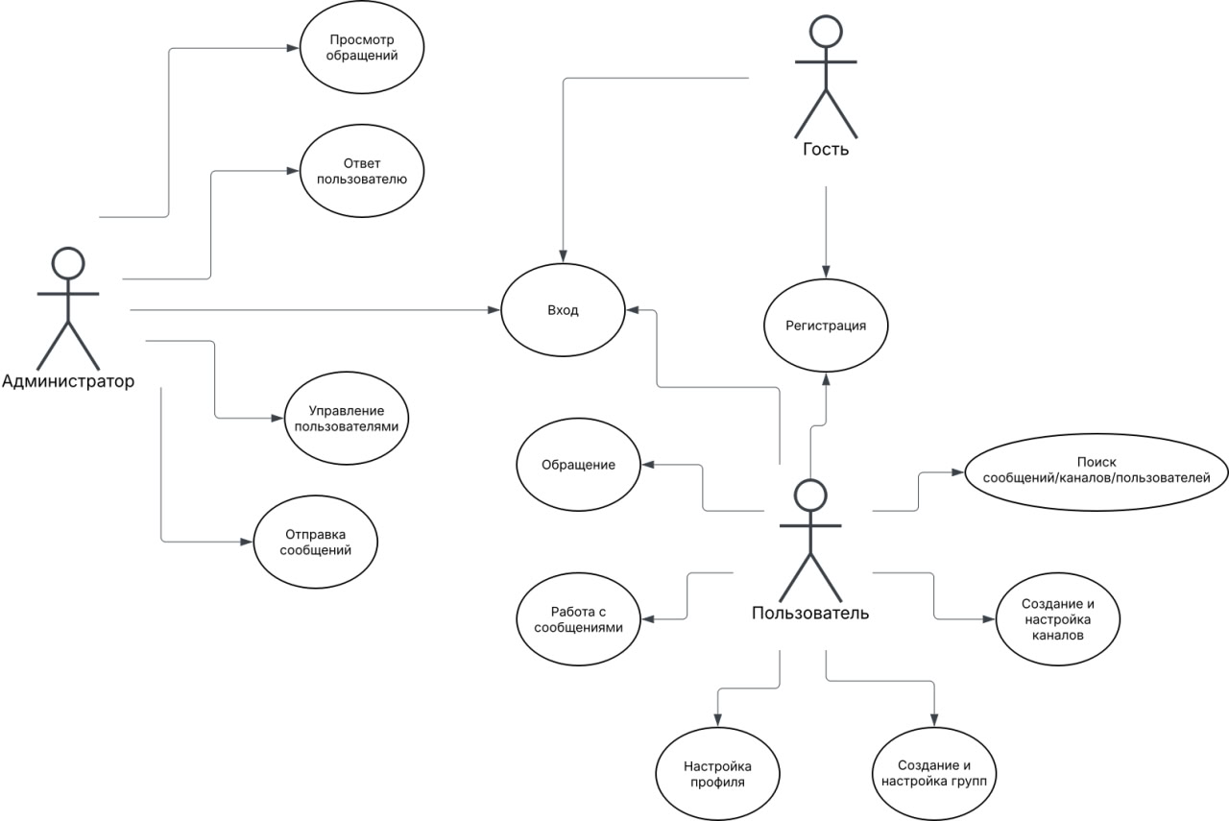
Рисунок 1 – Диаграмма прецедентов мессенджера Aurora
В рамках разрабатываемой подсистемы хранения данных, поиска и медиафайлов реализованы следующие основные прецеденты.
- отправка текстового сообщения — пользователь формирует сообщение и передаёт его через WebSocket-соединение; сервер сохраняет запись в таблице messages (личная переписка) или group_messages (групповые чаты); [9]
- загрузка истории переписки — при открытии диалога клиент запрашивает последние N сообщений; сервер выполняет выборку с сортировкой по убыванию временной метки и возвращает постраничный список; [9]
- полнотекстовый поиск — пользователь вводит поисковый запрос; сервер выполняет поиск вхождений подстроки оператором LIKE по полю message_text с фильтрацией по правам доступа; [17]
- загрузка медиафайла — файл передаётся в облачное хранилище Cloudinary через официальный SDK; полученный публичный URL сохраняется в базе данных; [20]
- мягкое удаление сообщения — запись не удаляется физически, а помечается флагом is_deleted = TRUE, что сохраняет целостность цепочек цитирования; [9]
- реакции на сообщения — запись добавляется в таблицу message_reactions; событие рассылается через WebSocket всем участникам диалога в реальном времени; [12]
- управление группами и каналами — создание, редактирование и удаление записей в таблицах groups и group_members, назначение ролей участников. [9]
Разработанная диаграмма прецедентов позволила формализовать функциональные требования к подсистеме и служит основой для проектирования модели данных и архитектуры.
Следует отметить, что диаграмма прецедентов не описывает внутреннюю реализацию системы и не определяет порядок выполнения операций. Её назначение — зафиксировать, что система должна делать с точки зрения внешних пользователей, не вдаваясь в технические детали того, как это реализовано. [23]
Каждый прецедент может включать основной сценарий (happy path) и альтернативные сценарии, охватывающие граничные случаи и ошибочные ситуации. Например, прецедент «Отправка сообщения» предусматривает как успешную доставку, так и сценарии недоступности получателя, превышения максимального размера файла или отсутствия сетевого соединения. [23]

2.1.2 Выбор инструментальных средств реализации
Выбор технологического стека осуществлялся на основе сравнительного анализа альтернативных инструментов по критериям производительности, поддержки асинхронного программирования, зрелости экосистемы и применимости к задачам систем реального времени. [10] Для серверной разработки выбран язык Python версии 3.11, обладающий развитой поддержкой asyncio и широкой экосистемой библиотек.
Сравнительный анализ серверных веб-фреймворков приведён в таблице 4. В рамках анализа оценивались FastAPI, Flask и Django как наиболее распространённые решения для разработки веб-серверных приложений на языке Python в контексте задач реального времени.
Таблица 4 – Сравнительный анализ серверных фреймворков
Критерий | FastAPI | Flask | Django
Асинхронность (asyncio/ASGI) | Нативная | Ограниченная | Ограниченная
Поддержка WebSocket | Встроенная | Через расширения | Django Channels
Автодокументация API | OpenAPI / Swagger | Отсутствует | Отсутствует
Валидация входных данных | Pydantic (автоматически) | Вручную | Serializers
Производительность | Высокая | Средняя | Средняя
Итог | Выбран | Не подходит | Не подходит
По результатам анализа, представленного в таблице 4, для реализации серверной части выбран фреймворк FastAPI. [10] Ключевыми преимуществами данного фреймворка являются нативная поддержка асинхронного программирования через ASGI-сервер Uvicorn, автоматическая генерация OpenAPI-документации и встроенная валидация входных данных посредством библиотеки Pydantic, что исключает ручную проверку параметров запросов.
Сравнительный анализ систем управления базами данных приведён в таблице 5. Для хранения структурированных данных мессенджера рассматривались MySQL 8, PostgreSQL и SQLite как наиболее распространённые реляционные СУБД.
Таблица 5 – Сравнительный анализ систем управления базами данных
Критерий | MySQL 8 | PostgreSQL | SQLite
ACID-транзакции | Да (InnoDB) | Да | Да
JSON-столбцы | Да | Да (jsonb) | Ограниченно
Многопользовательский доступ | Да | Да | Нет
Контейнеризация (Docker) | Официальный образ | Официальный образ | Не требуется
Полнотекстовый поиск | Да (FULLTEXT) | Да (ts_vector) | Ограниченно
Итог | Выбрана | Альтернатива | Не подходит
На основании данных таблицы 5 выбрана СУБД MySQL 8, развёрнутая в Docker-контейнере на основе официального образа. [17] Движок хранилища InnoDB обеспечивает поддержку ACID-транзакций и внешних ключей. Поддержка столбцов типа JSON используется для хранения метаданных вложений и настроек приватности пользователей. SQLite исключена ввиду отсутствия полноценного многопользовательского конкурентного доступа, критически необходимого для мессенджера.
Для хранения медиафайлов применяется облачный сервис Cloudinary, [20] предоставляющий REST API для загрузки файлов, CDN-доставку и автоматическую оптимизацию изображений. Клиентская часть приложения реализована на React 18 с TypeScript, обеспечивающим статическую типизацию компонентов.
Главный экран мессенджера Aurora показан на рисунке 2.
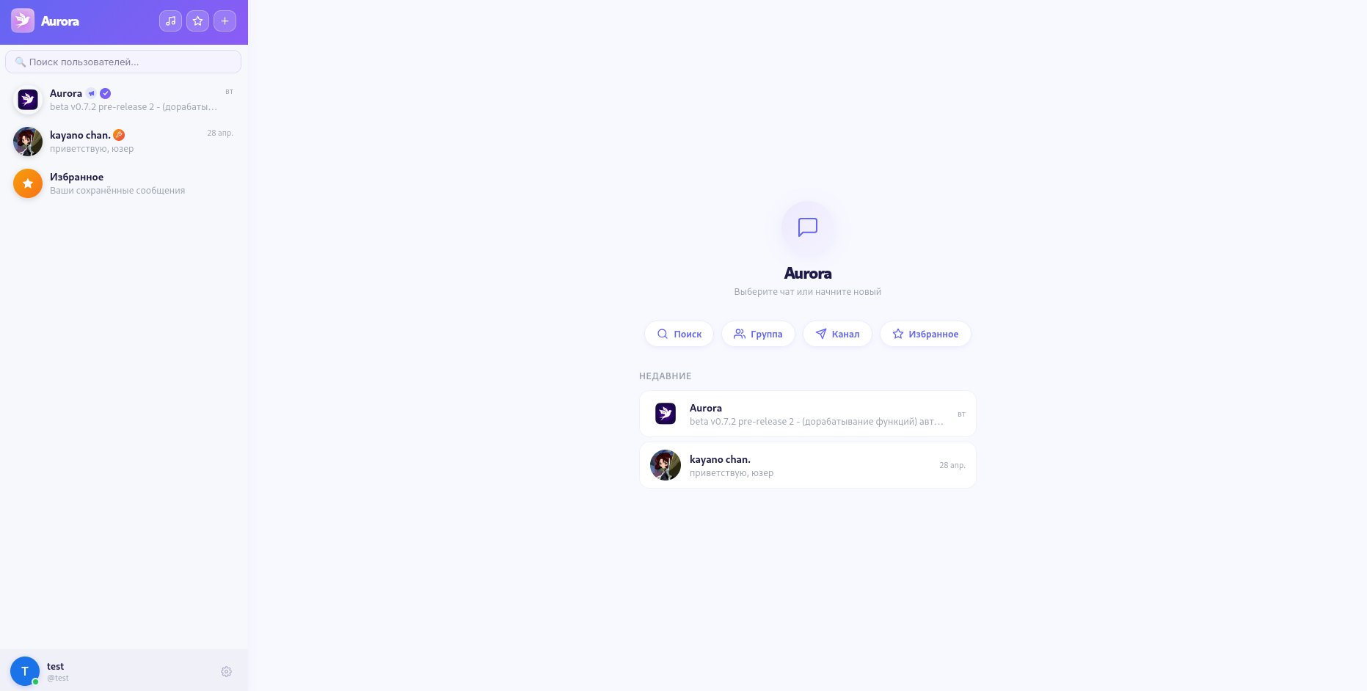
Рисунок 2 – главный экран Aurora: боковая панель со списком чатов
Выбор асинхронной модели программирования обусловлен природой операций в мессенджере: большинство из них связаны с ожиданием ввода-вывода — обращением к базе данных, передачей файлов, поддержанием WebSocket-соединений. Асинхронная модель позволяет одному серверному процессу обслуживать тысячи таких ожиданий одновременно без создания отдельного потока для каждого соединения. [45]
Библиотека aiomysql обеспечивает полностью асинхронное взаимодействие с MySQL без блокировки event loop Python. В отличие от синхронных драйверов (pymysql, mysqlclient), aiomysql позволяет выполнять несколько запросов к базе данных конкурентно в рамках одного потока выполнения. [18]
Технологический стек мессенджера Aurora намеренно ограничен минимально необходимым набором инструментов. Избыточная сложность стека увеличивает время разработки и затрудняет сопровождение кода. Принцип «выбирать инструмент под задачу» определил отказ от ORM-фреймворков в пользу прямых параметризованных SQL-запросов через aiomysql. [9]

2.2 Проектирование базы данных

2.2.1 Логическая модель данных
Логическая модель данных описывает структуру информации в терминах сущностей, их атрибутов и отношений, абстрагируясь от физических деталей конкретной СУБД. [30] На данном этапе определяются объекты предметной области, их свойства и правила взаимодействия; схема нормализуется до третьей нормальной формы (3НФ), что исключает транзитивные зависимости атрибутов и аномалии обновления данных.
При проектировании логической модели мессенджера Aurora решались следующие задачи.
- определение основных сущностей системы (пользователи, сообщения, группы, реакции, папки, поддержка, теги) и их информационных атрибутов; [30]
- установление типов отношений между сущностями: один-ко-многим (1:N) и многие-ко-многим (M:N); [31]
- проектирование связующих сущностей для отношений M:N (УЧАСТНИК ГРУППЫ, ЧАТ В ПАПКЕ, РЕАКЦИЯ); [31]
- определение первичных и альтернативных ключей каждой сущности. [30]
Логическая модель данных мессенджера Aurora представлена на рисунке 3.
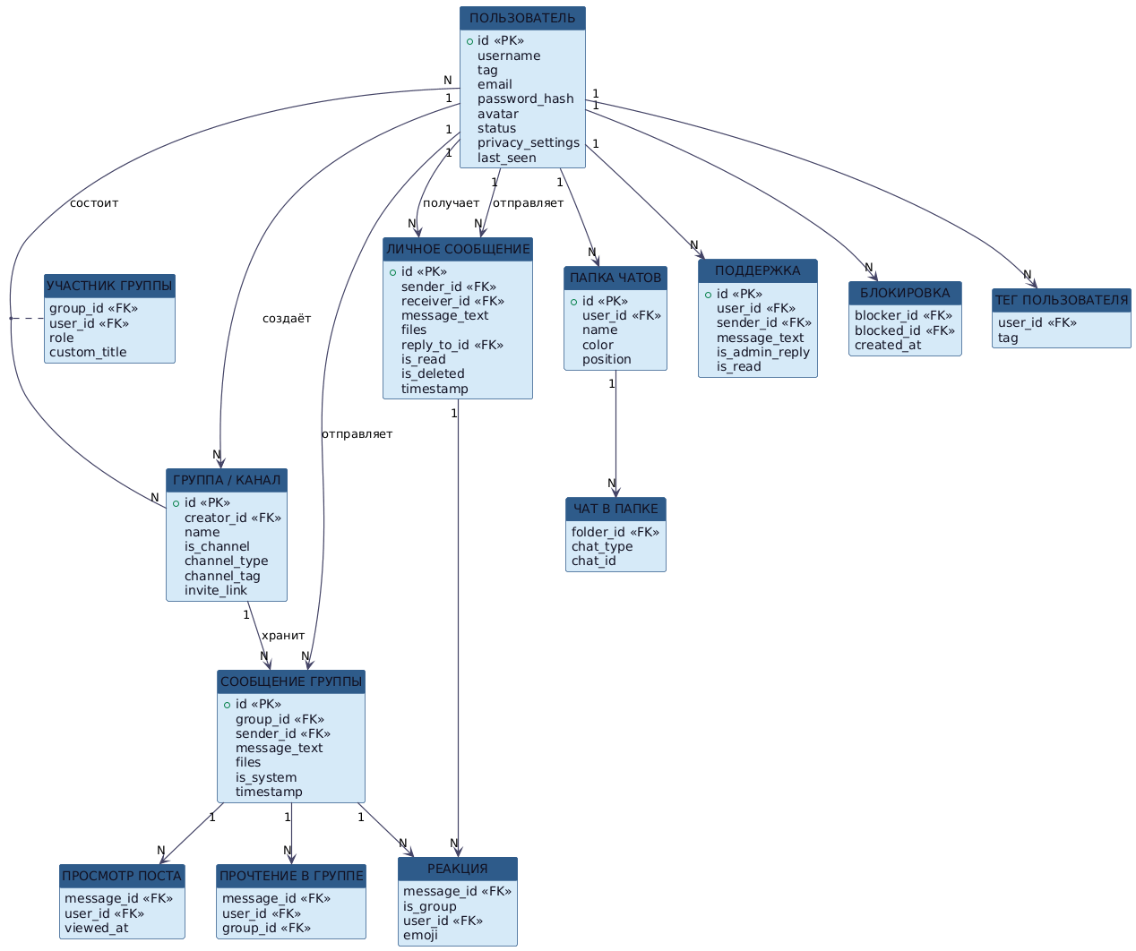
Рисунок 3 – Логическая модель данных мессенджера Aurora
Центральной сущностью модели является ПОЛЬЗОВАТЕЛЬ. Данная сущность связана отношением 1:N с сущностью ЛИЧНОЕ СООБЩЕНИЕ по двум ролям: отправитель и получатель. Одновременно пользователь может состоять в неограниченном числе групп — данное отношение M:N реализуется через промежуточную сущность УЧАСТНИК ГРУППЫ, фиксирующую роль участника (администратор или рядовой участник) и кастомный административный титул.
Сущность ГРУППА/КАНАЛ объединяет как групповые чаты, так и каналы (однонаправленное вещание), различаемые булевым атрибутом is_channel. [31] Связь между группой и сообщениями — 1:N; сообщения (как личные, так и групповые) связаны с сущностью РЕАКЦИЯ отношением 1:N, причём дискриминатор is_group определяет тип сообщения. Уникальное ограничение на сочетание (message_id, is_group, user_id, emoji) исключает дублирование реакций.
Нормализация схемы до третьей нормальной формы (3НФ) обусловлена необходимостью исключения транзитивных зависимостей между атрибутами. В ненормализованной схеме изменение, например, имени пользователя потребовало бы обновления нескольких таблиц, что создаёт риск аномалий обновления. [27]
Связь «многие-ко-многим» между пользователями и группами реализована через промежуточную таблицу group_members, содержащую составной первичный ключ (group_id, user_id). Дополнительный атрибут role в этой таблице хранит роль участника, что является классическим примером атрибута связи (relationship attribute) в реляционной модели данных. [39]
Применение JSON-столбцов в таблицах messages и group_messages для хранения метаданных нескольких вложений (поле files) является компромиссным решением между строгой нормализацией и практическим удобством. Полная нормализация потребовала бы создания отдельной таблицы для вложений и выполнения дополнительного JOIN-запроса при каждой выборке сообщений. JSON-столбец позволяет получить данные о вложениях в рамках одного запроса. [40]
Логическая модель данных служит основой для разработки физической схемы, в которой абстрактные сущности преобразуются в конкретные таблицы MySQL с заданными типами данных, индексами и ограничениями целостности. [27]

2.2.2 Физическая схема базы данных
Физическая схема базы данных конкретизирует логическую модель с учётом особенностей MySQL 8: задаются типы данных, ограничения целостности, составные индексы и параметры движка хранилища. [17] Все таблицы используют движок InnoDB, кодировку utf8mb4 (полная поддержка Unicode и символов эмодзи) и AUTO_INCREMENT для автоматической генерации первичных ключей.
Физическая модель данных мессенджера Aurora представлена на рисунке 4.
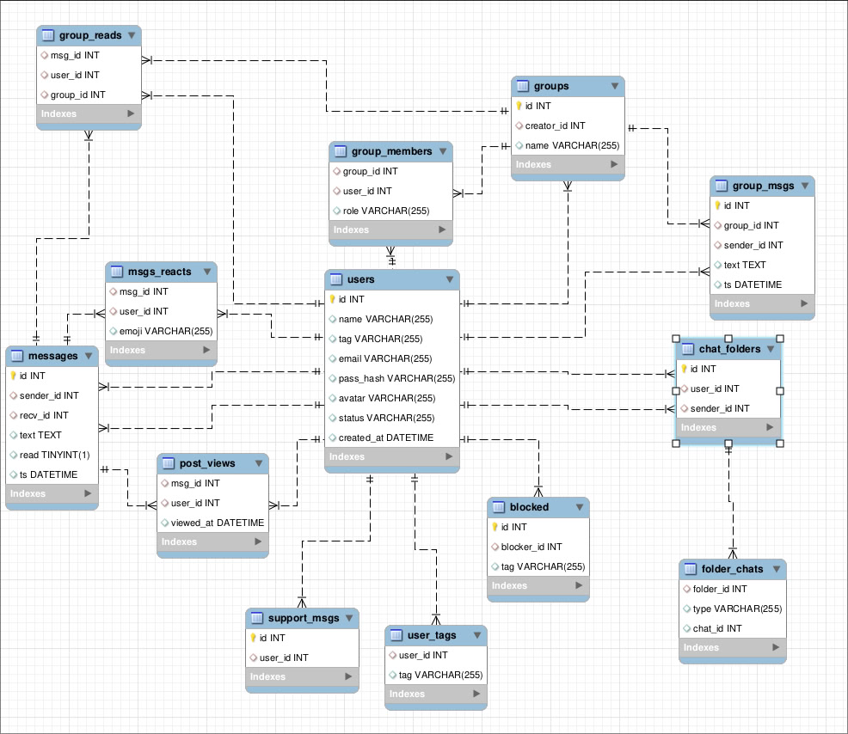
Рисунок 4 – Физическая модель данных мессенджера Aurora
Краткое описание таблиц базы данных приведено в таблице 6. База данных мессенджера Aurora включает двенадцать таблиц, каждая из которых отвечает за строго определённый аспект функциональности системы.
Таблица 6 – Таблицы базы данных мессенджера Aurora
Таблица | Назначение | Ключевые поля
users | Учётные записи пользователей | id, username, tag, email, password_hash, privacy_settings (JSON)
messages | Личная переписка | id, sender_id, receiver_id, message_text, files (JSON), is_deleted
groups | Группы и каналы | id, creator_id, name, is_channel, channel_type, invite_link
group_members | Участники групп | group_id, user_id, role, custom_title
group_messages | Сообщения в группах | id, group_id, sender_id, message_text, is_system, hidden_for
message_reactions | Реакции на сообщения | message_id, is_group, user_id, emoji
chat_folders / folder_chats | Папки для чатов | id, user_id, name; folder_id, chat_type, chat_id
post_views | Просмотры постов каналов | message_id, user_id, viewed_at
group_message_reads | Прочтение сообщений в группах | message_id, user_id, group_id
support_messages | Переписка с технической поддержкой | id, user_id, sender_id, is_admin_reply, is_read
blocked_users / user_tags | Блокировки и теги | blocker_id, blocked_id; user_id, tag
Таблица messages содержит составной индекс по полям (sender_id, receiver_id, timestamp) для ускорения выборки истории диалога. [17] Поле files типа JSON хранит массив объектов с метаданными нескольких вложений в рамках одного сообщения. Внешние ключи с опцией ON DELETE CASCADE обеспечивают автоматическое каскадное удаление дочерних записей при удалении родительских.
Использование типа данных DATETIME вместо TIMESTAMP для хранения временных меток сообщений обусловлено расширенным диапазоном значений: DATETIME поддерживает диапазон с 1000 по 9999 год, тогда как TIMESTAMP ограничен 2038 годом. Кроме того, DATETIME хранит значения независимо от часового пояса сервера, что упрощает работу с UTC-временем на стороне приложения. [17]
Для полей, хранящих признаки состояния (is_deleted, is_read, delivered, is_system), выбран тип данных BOOL (алиас TINYINT(1) в MySQL). Булевы флаги занимают минимальный объём памяти и обеспечивают высокую скорость фильтрации при использовании индексов. [17]
Кодировка utf8mb4, применяемая во всех таблицах, обеспечивает полную поддержку Unicode, включая символы эмодзи (4-байтные коды Unicode). Стандартная кодировка utf8 в MySQL реализует только 3-байтный UTF-8, что исключает корректное хранение эмодзи. Использование utf8mb4 является обязательным для мессенджеров, где эмодзи входят в число наиболее часто отправляемых символов. [17]
В таблице messages для ускорения выборки истории переписки создан составной индекс по полям (sender_id, receiver_id, timestamp). Данный индекс позволяет MySQL выполнять фильтрацию по паре пользователей без полного сканирования таблицы, что критически важно при наличии миллионов записей. [17]
Таблица group_messages индексирована по полю group_id для быстрой выборки всех сообщений конкретной группы. Дополнительный индекс по полю timestamp обеспечивает эффективную сортировку при постраничной загрузке истории. [17]
Применение внешних ключей (FOREIGN KEY) с опцией ON DELETE CASCADE обеспечивает автоматическое удаление дочерних записей при удалении родительской записи. Например, при удалении группы автоматически удаляются все записи в group_members и group_messages, связанные с данной группой. Это предотвращает накопление «осиротевших» записей в базе данных. [40]

2.3 Проектирование архитектуры подсистемы
Архитектура подсистемы хранения данных мессенджера Aurora разработана в соответствии с принципом многоуровневого разделения ответственности (Separation of Concerns). [8] Система разделена на четыре архитектурных уровня: уровень представления, уровень бизнес-логики, уровень доступа к данным и уровень хранения. Такое разделение снижает связанность компонентов и упрощает сопровождение системы.
Архитектура подсистемы мессенджера Aurora представлена на рисунке 5.
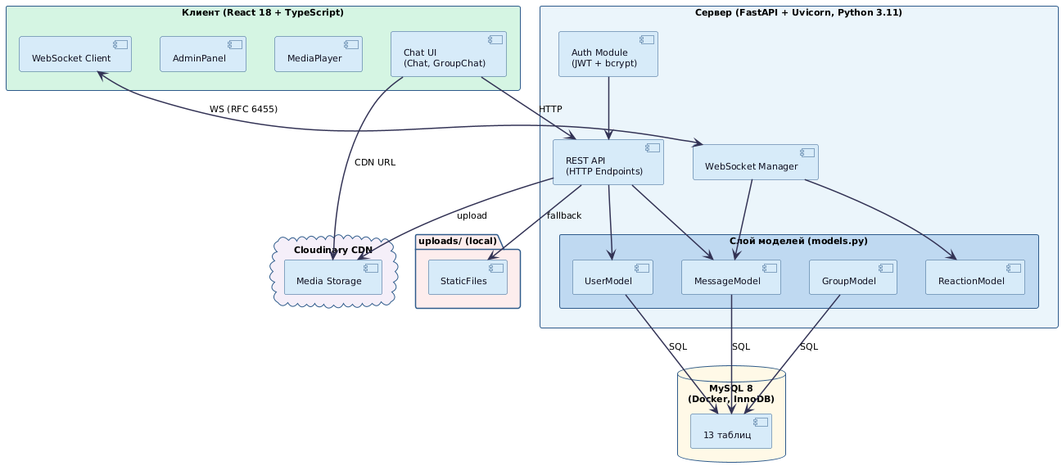
Рисунок 5 – Архитектура подсистемы хранения данных мессенджера Aurora
Уровень представления реализован на React 18 с TypeScript. [22] Клиентское приложение взаимодействует с сервером по двум каналам: REST API (HTTP) — для синхронных операций (авторизация, управление профилем, загрузка файлов); WebSocket — для асинхронных событий реального времени (доставка сообщений, реакции, изменение статуса онлайн).
Уровень бизнес-логики реализован на Python 3.11 с фреймворком FastAPI. [10] Сервер запускается через ASGI-сервер Uvicorn и включает три подсистемы: обработчик REST API-запросов, WebSocket-менеджер для управления активными соединениями и модуль аутентификации на основе JWT-токенов и bcrypt-хеширования паролей.
Уровень доступа к данным представлен слоем моделей (models.py). Классы UserModel, MessageModel, GroupModel, GroupMessageModel и другие инкапсулируют все SQL-запросы к базе данных. [9] Взаимодействие с MySQL осуществляется через пул соединений DatabasePool на базе библиотеки aiomysql.
Уровень хранения данных включает MySQL 8 в Docker-контейнере для структурированных реляционных данных [17] и облачный сервис Cloudinary для медиафайлов. [20]
Взаимодействие между уровнями системы построено по принципу однонаправленной зависимости: каждый вышестоящий уровень обращается к нижестоящему, но не наоборот. Уровень бизнес-логики знает о существовании уровня доступа к данным, однако уровень доступа к данным не содержит ссылок на компоненты уровня бизнес-логики. [24]
Данный принцип обеспечивает тестируемость каждого уровня в изоляции: методы класса MessageModel могут быть проверены независимо от REST API и WebSocket-менеджера. [29]
Конфигурация системы (параметры подключения к базе данных, ключ подписи JWT, учётные данные Cloudinary) вынесена в переменные окружения и не хранится в исходном коде. Это соответствует принципу «12-факторного приложения» (12-Factor App) и обеспечивает безопасное развёртывание сервера в различных окружениях (разработка, тестирование, производство). [29]
Развёртывание MySQL в Docker-контейнере обеспечивает воспроизводимость окружения разработки и продуктивной среды. Docker Compose используется для описания конфигурации всех компонентов системы (сервер приложения, база данных) в виде декларативного файла docker-compose.yml. Это позволяет запустить весь стек командой одной строки: docker compose up. [19]
Взаимодействие клиентского приложения с сервером реализовано по двум протоколам одновременно. REST API применяется для операций, не требующих немедленной обратной связи: авторизация, обновление профиля, загрузка файлов, получение истории переписки при открытии чата. WebSocket применяется для событий реального времени: входящие сообщения, реакции, статусы онлайн. [12]

2.4 Реализация пула соединений с базой данных
Все обращения к СУБД MySQL выполняются через класс DatabasePool, реализующий паттерн проектирования «Одиночка» (Singleton) применительно к пулу соединений на базе библиотеки aiomysql. [18] Применение пула соединений исключает накладные расходы на повторное установление TCP-соединения при каждом запросе, что критически важно при высоком уровне конкурентных обращений.
Параметры minsize=5 и maxsize=20 задают допустимый диапазон числа одновременно открытых соединений. При запуске сервера создаётся 5 постоянных соединений, исключающих задержку первого обращения. При возрастании нагрузки пул автоматически открывает дополнительные соединения вплоть до заданного максимума. Реализация класса DatabasePool представлена в листинге 1.
Листинг 1 – Класс DatabasePool (server/app/models.py)
class DatabasePool:
_pool = None

@classmethod
async def get_pool(cls):
if cls._pool is None:
cls._pool = await aiomysql.create_pool(
host=config.MYSQL_HOST, port=config.MYSQL_PORT,
user=config.MYSQL_USER, password=config.MYSQL_PASSWORD,
db=config.MYSQL_DATABASE, autocommit=True,
minsize=5, # минимальный размер пула
maxsize=20, # максимальный размер при пиковой нагрузке
charset="utf8mb4", use_unicode=True
)
return cls._pool
Каждый метод модели получает соединение конструкцией async with pool.acquire() as conn, которая автоматически возвращает соединение в пул по завершении блока вне зависимости от результата операции.
Асинхронная модель управления соединениями обеспечивает эффективное использование ресурсов сервера. При синхронном подходе каждое соединение с базой данных блокировало бы отдельный поток операционной системы на время ожидания ответа. При наличии тысяч одновременных пользователей это потребовало бы создания тысяч потоков, что нерационально с точки зрения расхода памяти. [45]
Параметр autocommit=True установлен в конфигурации пула, что означает автоматическую фиксацию каждой транзакции после выполнения запроса. Это упрощает код методов: разработчику не нужно явно вызывать commit() после каждого INSERT или UPDATE. Для операций, требующих транзакционной атомарности, автокоммит может быть временно отключён на уровне отдельного соединения. [18]
Метод DatabasePool.close() вызывается в обработчике события завершения работы приложения (shutdown event FastAPI). Корректное закрытие пула соединений важно для освобождения ресурсов на стороне MySQL-сервера и предотвращения утечек соединений при перезапуске приложения. [9]

2.5 Реализация модуля хранения и управления историей сообщений
Модуль хранения реализован в классе MessageModel и обеспечивает полный цикл операций с личными сообщениями: запись, постраничное чтение, редактирование и мягкое удаление. [9] Аналогичный класс GroupMessageModel реализует те же операции для сообщений в группах и каналах.

2.5.1 Запись и чтение сообщений
Метод save_message выполняет вставку новой записи в таблицу messages с использованием параметризованного SQL-запроса. [17] Параметризация предотвращает атаки типа SQL-инъекция. Метод возвращает lastrowid — идентификатор, присвоенный базой данных автоматически через AUTO_INCREMENT, который передаётся клиенту в подтверждении доставки. Реализация метода представлена в листинге 2.
Листинг 2 – Метод MessageModel.save_message
@staticmethod
async def save_message(sender_id: int, receiver_id: int,
message_text: str = None,
file_path: str = None, filename: str = None,
file_size: int = None, reply_to_id: int = None,
files: str = None) -> Optional[int]:
pool = await DatabasePool.get_pool()
async with pool.acquire() as conn:
async with conn.cursor() as cur:
await cur.execute("""
INSERT INTO messages
(sender_id, receiver_id, message_text,
file_path, filename, file_size, reply_to_id, files)
VALUES (%s, %s, %s, %s, %s, %s, %s, %s)
""", (sender_id, receiver_id, message_text,
file_path, filename, file_size, reply_to_id, files))
return cur.lastrowid
Для получения истории переписки реализован метод get_conversation, применяющий пагинацию на основе параметра LIMIT. [17] Запрос выбирает сообщения с сортировкой ORDER BY timestamp DESC, после чего список разворачивается в хронологическом порядке для корректного отображения в клиентском приложении. Реализация метода представлена в листинге 3.
Листинг 3 – Метод MessageModel.get_conversation
@staticmethod
async def get_conversation(user1_id: int, user2_id: int,
limit: int = 50) -> List[Dict]:
pool = await DatabasePool.get_pool()
async with pool.acquire() as conn:
async with conn.cursor(aiomysql.DictCursor) as cur:
await cur.execute("""
SELECT m.id, m.sender_id, m.receiver_id,
m.message_text, m.timestamp,
m.reply_to_id, m.files,
COALESCE(m.is_read, 0) as is_read,
u1.username as sender_name,
u2.username as receiver_name
FROM messages m
JOIN users u1 ON m.sender_id = u1.id
JOIN users u2 ON m.receiver_id = u2.id
WHERE ((m.sender_id = %s AND m.receiver_id = %s)
OR (m.sender_id = %s AND m.receiver_id = %s))
AND m.is_deleted = 0
AND NOT (m.sender_id = %s AND m.deleted_by_sender = 1)
AND NOT (m.receiver_id = %s
AND m.deleted_by_receiver = 1)
ORDER BY m.timestamp DESC LIMIT %s
""", (user1_id, user2_id, user2_id, user1_id,
user1_id, user1_id, limit))
return list(reversed(await cur.fetchall()))
Запрос использует двойное условие WHERE для выборки сообщений в обоих направлениях диалога: user1→user2 и user2→user1. Фильтры deleted_by_sender и deleted_by_receiver обеспечивают корректную работу функции «удалить только для себя».
Интерфейс личного чата с историей переписки показан на рисунке 6.
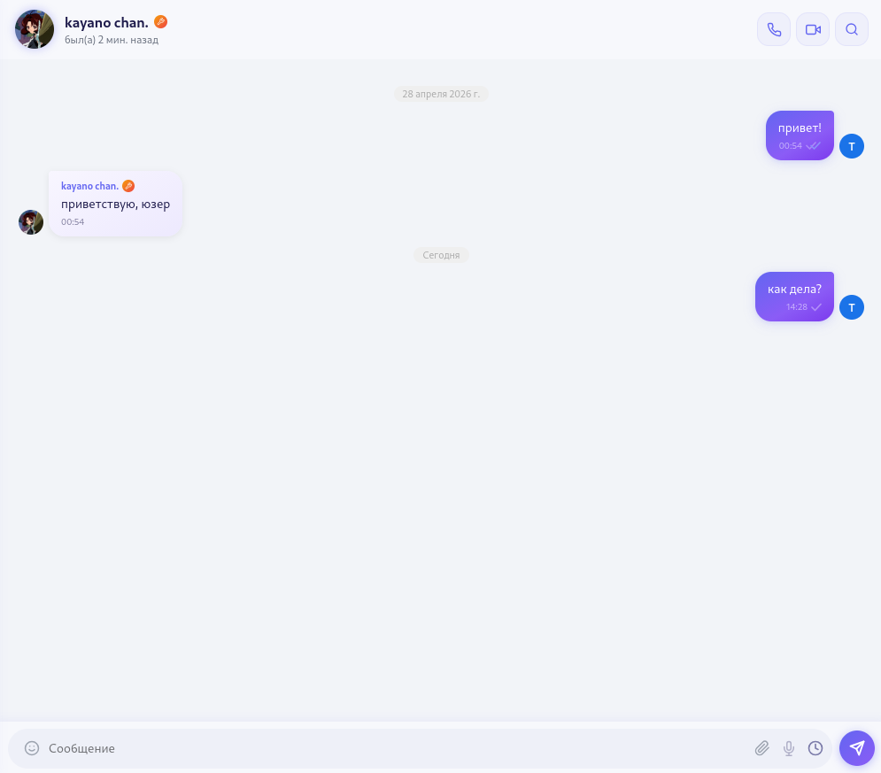
Рисунок 6 – окно личного чата с историей сообщений и полем ввода
Функция COALESCE в запросе get_conversation используется для замены значения NULL флага is_read на 0. Это необходимо для сообщений, созданных до введения поля is_read в схему базы данных: они имеют значение NULL, а не 0 по умолчанию, что могло бы привести к некорректной работе клиентской логики прочтения. [17]
Соединение JOIN с таблицей users выполняется дважды в одном запросе: первый раз для получения имени отправителя (алиас u1), второй — для получения имени получателя (алиас u2). Такой подход называется самосоединением (self-join) применительно к таблице users и позволяет получить все необходимые данные в рамках одного обращения к базе данных вместо нескольких последовательных запросов. [27]

2.5.2 Редактирование и удаление сообщений
Редактирование текста сообщения выполняется запросом UPDATE, обновляющим одновременно текст и поле edited_at через функцию NOW(). [17] Наличие поля edited_at позволяет клиентскому приложению отображать маркер «изменено» рядом с отредактированным сообщением. Удаление реализовано по принципу мягкого удаления (soft delete): физическое стирание записи не производится, вместо этого флаг is_deleted устанавливается в значение TRUE. Реализация методов представлена в листинге 4.
Листинг 4 – Методы update_message и delete_message
async def update_message(message_id: int, new_text: str) -> bool:
pool = await DatabasePool.get_pool()
async with pool.acquire() as conn:
async with conn.cursor() as cur:
await cur.execute(
"UPDATE messages SET message_text=%s,"
" edited_at=NOW() WHERE id=%s",
(new_text, message_id))
return cur.rowcount > 0

async def delete_message(message_id: int, for_self: bool = False,
current_user_id: int = None) -> bool:
pool = await DatabasePool.get_pool()
async with pool.acquire() as conn:
async with conn.cursor() as cur:
if for_self and current_user_id:
# Мягкое удаление только для себя
await cur.execute("""
UPDATE messages SET
deleted_by_sender = CASE
WHEN sender_id=%s THEN 1 ELSE deleted_by_sender END,
deleted_by_receiver = CASE
WHEN receiver_id=%s THEN 1 ELSE deleted_by_receiver END
WHERE id=%s""",
(current_user_id, current_user_id, message_id))
else:
await cur.execute(
"UPDATE messages SET is_deleted=TRUE WHERE id=%s",
(message_id,))
return cur.rowcount > 0
Применение мягкого удаления обусловлено требованием сохранения целостности цепочек цитирования: физически удалённое сообщение делает ссылки reply_to_id из других сообщений неактивными. При мягком удалении клиентское приложение отображает заглушку «Сообщение удалено» без нарушения структуры диалога.
Контекстное меню операций над сообщением показано на рисунке 7.
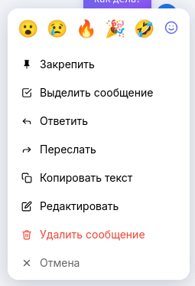
Рисунок 7 – контекстное меню сообщения в групповом чате
Метод mark_as_read реализует отметку всех непрочитанных сообщений от конкретного отправителя как прочитанных. Метод возвращает список идентификаторов обновлённых записей, который затем передаётся отправителю через WebSocket в виде события read_receipt. Получив это событие, клиент отправителя отображает соответствующие «галочки прочтения» рядом с сообщениями. [9]
Операция редактирования сообщения доступна только автору сообщения. Это ограничение проверяется на уровне бизнес-логики в обработчике REST API путём сравнения идентификатора текущего пользователя с полем sender_id сообщения. Попытка редактирования чужого сообщения возвращает HTTP-статус 403 Forbidden. [10]

2.6 Реализация WebSocket-менеджера
Доставка сообщений в режиме реального времени реализована через постоянное WebSocket-соединение в соответствии с протоколом RFC 6455. [12] Класс ConnectionManager хранит словарь активных подключений вида {user_id: WebSocket} и предоставляет методы рассылки событий конкретным пользователям.
WebSocket-эндпоинт реализован по маршруту /ws/{user_id}. После установления соединения сервер регистрирует пользователя в менеджере и входит в цикл ожидания входящих JSON-сообщений. Реализация эндпоинта представлена в листинге 5.
Листинг 5 – WebSocket-эндпоинт (server/app/main.py)
@app.websocket("/ws/{user_id}")
async def websocket_endpoint(websocket: WebSocket, user_id: int):
await manager.connect(websocket, user_id)
try:
while True:
data = await websocket.receive_json()
if data["type"] == "message":
msg_id = await MessageModel.save_message(
sender_id=user_id,
receiver_id=data["receiver_id"],
message_text=data.get("text"),
files=data.get("files"))
await manager.send_to_user(
data["receiver_id"],
{"type": "new_message", "id": msg_id,
"sender_id": user_id, "text": data.get("text")})
elif data["type"] == "read":
ids = await MessageModel.mark_as_read(
sender_id=data["sender_id"],
receiver_id=user_id)
await manager.send_to_user(
data["sender_id"],
{"type": "read_receipt", "ids": ids})
except WebSocketDisconnect:
manager.disconnect(user_id)
await manager.broadcast_online_status(user_id, False)
При получении события типа «message» сервер сохраняет сообщение в базе данных и немедленно передаёт его адресату через менеджер соединений. Если получатель не подключён к серверу в момент отправки, сообщение остаётся в базе данных с флагом delivered = FALSE и будет передано при следующем установлении соединения. Событие «read» рассылает уведомление о прочтении отправителю, что реализует механизм «галочек прочтения» в клиентском интерфейсе.
Интерфейс группового чата с реакциями показан на рисунке 8.
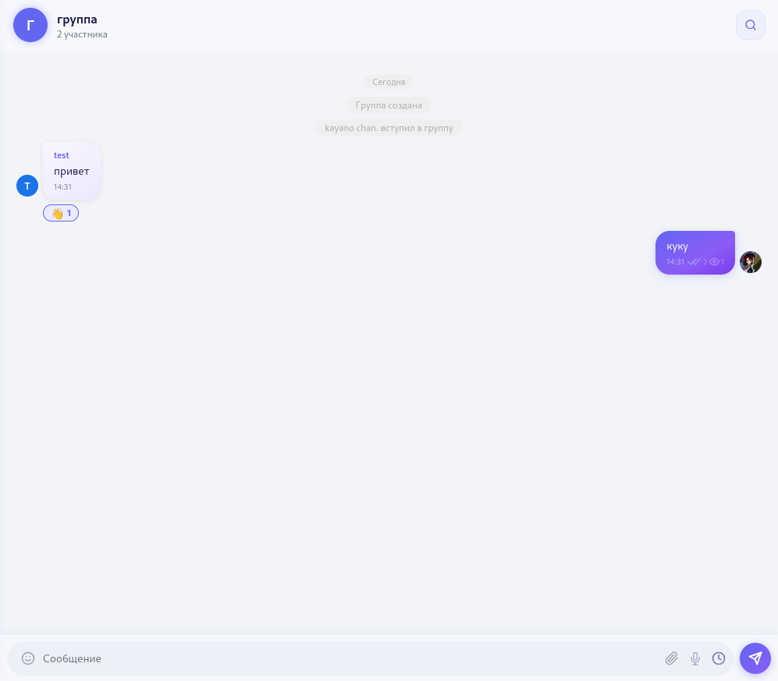
Рисунок 8 – групповой чат: сообщения, реакции, меню
Механизм автоматического переподключения реализован на стороне клиента (React-приложение): при обнаружении разрыва соединения клиент выполняет повторное подключение с экспоненциальной задержкой (1 с, 2 с, 4 с, максимум 30 с). После восстановления соединения сервер доставляет все накопленные сообщения с флагом delivered = FALSE. [12]
Для каждого пользователя может существовать несколько активных соединений (например, мессенджер открыт одновременно в браузере и мобильном приложении). WebSocket-менеджер поддерживает список соединений для каждого user_id и рассылает события всем активным сессиям пользователя. [9]
Событие изменения статуса онлайн (online/offline) рассылается не всем пользователям системы, а только тем, с кем у данного пользователя есть активная переписка. Это ограничение реализовано для минимизации сетевого трафика при большом числе пользователей. [9]
Формат JSON выбран для передачи данных через WebSocket ввиду его нативной поддержки в JavaScript и удобства сериализации/десериализации средствами встроенных библиотек Python и JavaScript. Стандартная структура JSON-сообщения включает поле type (тип события) и дополнительные поля, специфичные для каждого типа события. [9]
Обработчик WebSocket-соединения защищён проверкой JWT-токена, передаваемого в параметре строки запроса. Это необходимо, поскольку стандарт WebSocket не предусматривает передачу произвольных заголовков при инициализации соединения из браузера. [12]

2.7 Реализация модуля полнотекстового поиска
Модуль поиска обеспечивает поиск по содержимому личных и групповых сообщений, поиск пользователей по уникальному тегу и поиск публичных каналов по тегу. Поиск по тексту сообщений выполняется средствами MySQL с использованием оператора LIKE, [17] который не требует установки дополнительных расширений и гарантирует совместимость с любой стандартной конфигурацией СУБД.
Метод search_all_conversations выполняет поиск вхождений подстроки по всем диалогам текущего пользователя. Фильтрация по полям sender_id и receiver_id гарантирует, что пользователь получает исключительно результаты из собственной переписки. Реализация метода приведена в листинге 6.
Листинг 6 – Метод поиска по сообщениям
@staticmethod
async def search_all_conversations(user_id: int,
query: str,
limit: int = 100) -> List[Dict]:
pool = await DatabasePool.get_pool()
async with pool.acquire() as conn:
async with conn.cursor(aiomysql.DictCursor) as cur:
await cur.execute("""
SELECT m.id, m.sender_id, m.receiver_id,
m.message_text, m.timestamp,
u1.username as sender_name,
u2.username as receiver_name
FROM messages m
JOIN users u1 ON m.sender_id = u1.id
JOIN users u2 ON m.receiver_id = u2.id
WHERE (m.sender_id = %s OR m.receiver_id = %s)
AND m.message_text LIKE %s
AND m.is_deleted = 0
ORDER BY m.timestamp DESC LIMIT %s
""", (user_id, user_id, f"%{query}%", limit))
return await cur.fetchall()
Агрегированный эндпоинт GET /api/search объединяет результаты поиска пользователей (по точному совпадению тега), публичных каналов и сообщений в единый ответ JSON. Все поисковые запросы выполняются асинхронно, [9] что исключает блокировку сервера при обработке одновременных обращений от нескольких пользователей.
Панель глобального поиска с результатами показана на рисунке 9.
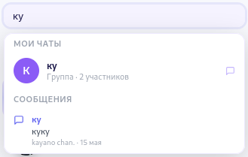
Рисунок 9 – панель глобального поиска с результатами
Производительность LIKE-поиска с символом процента в начале шаблона (например, LIKE '%запрос%') ограничена тем, что MySQL не может использовать стандартный B-tree индекс для такого запроса — требуется полное сканирование таблицы. Для таблицы с несколькими миллионами записей это может привести к значительным задержкам. [17]
В качестве перспективного улучшения рекомендуется рассмотреть переход на механизм FULLTEXT-индексов MySQL, который оптимизирован для полнотекстового поиска и обеспечивает значительно более высокую скорость при работе с большими объёмами текстовых данных. Переход на FULLTEXT возможен без изменения API — достаточно заменить оператор LIKE на MATCH...AGAINST в SQL-запросах. [17]
Поиск по тегу пользователя (метод get_user_by_tag) выполняется с точным совпадением (WHERE tag = %s) и использует индекс по полю tag, что обеспечивает O(log n) сложность операции. Тег хранится в нижнем регистре и без символа «@» для обеспечения регистронезависимого поиска. [9]
Оператор LIKE в сочетании с паттерном %запрос% обеспечивает поиск вхождений подстроки в произвольной позиции текста. Регистр символов при поиске определяется настройками collation таблицы. Для таблиц с кодировкой utf8mb4 и collation utf8mb4_unicode_ci поиск является регистронезависимым, что удобно для конечного пользователя. [17]
Результаты поиска возвращаются в порядке убывания временной метки (ORDER BY timestamp DESC), что позволяет пользователю видеть наиболее релевантные — недавние — совпадения первыми. Лимит выдачи (50–100 записей) предотвращает перегрузку клиентского интерфейса при частых вхождениях искомого слова. [9]

2.8 Реализация подсистемы загрузки и хранения медиафайлов
Подсистема медиафайлов обеспечивает приём файлов от клиентов, их передачу в облачное хранилище Cloudinary [20] и последующую отдачу по запросу. Выбор режима хранения (облачное или локальное) производится автоматически на основании наличия переменных окружения CLOUDINARY_CLOUD_NAME, CLOUDINARY_API_KEY и CLOUDINARY_API_SECRET.
Эндпоинт загрузки POST /api/upload принимает файл в формате multipart/form-data. После верификации JWT-токена сервер определяет MIME-тип файла через модуль mimetypes и генерирует уникальное имя посредством uuid.uuid4(), что исключает коллизии при одновременной загрузке нескольких файлов. Реализация эндпоинта представлена в листинге 7.
Листинг 7 – Эндпоинт загрузки файла (server/app/main.py)
@app.post("/api/upload")
async def upload_file(file: UploadFile = File(...),
token: str = Form(...)):
payload = decode_jwt_token(token)
if not payload:
raise HTTPException(status_code=401)
ext = os.path.splitext(file.filename)[1]
unique_name = f"{uuid.uuid4()}{ext}"
content = await file.read()
if _cloudinary_configured():
result = cloudinary.uploader.upload(
content, folder="aurora",
resource_type="auto")
file_url = result["secure_url"]
else:
path = os.path.join("uploads", unique_name)
with open(path, "wb") as f:
f.write(content)
file_url = f"/api/files/{unique_name}"
return {"file_path": file_url,
"filename": file.filename, "size": len(content)}
Параметр resource_type="auto" позволяет Cloudinary [20] автоматически определить тип файла и применить соответствующую стратегию хранения: для изображений генерируются миниатюры и применяется сжатие без потери качества; для видеофайлов создаются превью-кадры. Полученный secure_url представляет собой HTTPS-ссылку на CDN, которая сохраняется в поле file_path таблицы messages.
Компонент MediaPlayer клиентского приложения обрабатывает полученные URL на стороне клиента: изображения отображаются как встроенное превью; аудио- и видеофайлы воспроизводятся встроенным плеером; файлы остальных форматов отображаются с иконкой, именем, размером и кнопкой скачивания.
Отображение медиафайла в чате показано на рисунке 10.
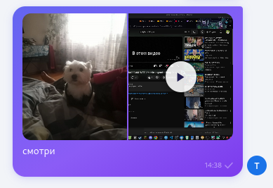
Рисунок 10 – сообщение с вложенным изображением и видеоплеером
Выбор Cloudinary в качестве основного облачного хранилища обусловлен рядом технических преимуществ. Во-первых, сервис предоставляет автоматическую трансформацию изображений непосредственно при запросе через параметры URL (изменение размера, формата, качества). Во-вторых, CDN-инфраструктура Cloudinary обеспечивает низкую задержку доставки контента пользователям по всему миру. [20]
Параметр resource_type="auto" при загрузке файла позволяет Cloudinary автоматически определить тип ресурса: image (изображение), video (видеофайл) или raw (произвольный файл). В зависимости от типа применяется соответствующая стратегия хранения и обработки: для изображений — генерация миниатюр, для видео — транскодирование, для прочих файлов — хранение без обработки. [20]
В случае недоступности Cloudinary (например, при разработке в изолированной сети или сбое сервиса) система автоматически переключается на локальное хранилище. Условие выбора режима проверяется функцией _cloudinary_configured() при каждом обращении к эндпоинту загрузки. Это обеспечивает отказоустойчивость системы и непрерывность обслуживания пользователей. [9]
MIME-тип файла определяется стандартной библиотекой mimetypes Python на основании расширения имени файла. Это значение передаётся в заголовке Content-Type ответа HTTP при скачивании файла, что позволяет браузеру корректно определить способ отображения или воспроизведения файла. [9]
Генерация уникального имени файла через uuid.uuid4() обеспечивает практически нулевую вероятность коллизии имён при одновременной загрузке нескольких файлов. UUID (Universally Unique Identifier) версии 4 генерируется на основе случайных чисел и имеет вероятность коллизии порядка 10⁻¹⁸. [9]

2.9 Тестирование подсистемы
Тестирование разработанной подсистемы проводилось методом функционального тестирования: для каждого ключевого модуля составлялись тест-кейсы, описывающие ожидаемое поведение системы при корректных и некорректных входных данных. [8] Функциональное тестирование позволяет верифицировать соответствие реализованных функций требованиям, зафиксированным в диаграмме прецедентов.
Перечень проверяемых сценариев тестирования.
- регистрация нового пользователя с уникальным тегом — ожидаемый результат: запись создана в таблице users, JWT-токен возвращён клиенту;
- отправка сообщения онлайн-пользователю — сообщение сохранено в таблице messages, доставлено через WebSocket в реальном времени; [12]
- отправка сообщения офлайн-пользователю — сообщение сохранено с флагом delivered = FALSE, доставлено при следующем подключении адресата; [12]
- поиск по ключевому слову — возвращены только сообщения, принадлежащие текущему пользователю и содержащие искомую подстроку;
- загрузка медиафайла размером 15 МБ — файл передан в Cloudinary, URL корректно сохранён в базе данных; [20]
- мягкое удаление сообщения «только для себя» — запись скрыта от инициатора операции, видна второму участнику диалога;
- запрос к защищённому эндпоинту без JWT-токена — сервер возвращает HTTP-статус 401 Unauthorized.
Все перечисленные сценарии успешно прошли проверку. Результаты тестирования подтвердили корректность реализации ключевых функций подсистемы и их соответствие требованиям, описанным в диаграмме прецедентов.
Административная панель мессенджера Aurora показана на рисунке 11.
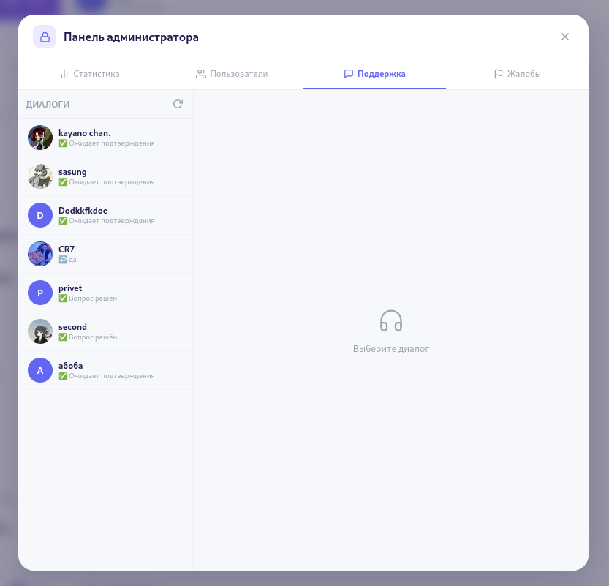
Рисунок 11 – административная панель: список обращений в поддержку
Тестирование проводилось вручную с использованием инструментов Postman (для REST API) и wscat (для WebSocket-соединений). Тест-кейсы составлялись на основе прецедентов, описанных в диаграмме прецедентов, что обеспечивало полное покрытие заявленной функциональности. [8]
В ходе тестирования выявлен и устранён ряд дефектов. В частности, при одновременной отправке сообщений несколькими пользователями в одну группу возникали конкуренции за записи (race condition), которые были устранены применением UNIQUE-ограничений и обработкой исключений IntegrityError на уровне методов модели. [9]
Результаты функционального тестирования подтвердили соответствие реализованных функций требованиям, зафиксированным в техническом задании. Все семь тест-кейсов завершились с ожидаемым результатом, что свидетельствует о готовности подсистемы к интеграции с другими компонентами мессенджера Aurora. [48]
Дополнительно было выполнено нагрузочное тестирование WebSocket-сервера с использованием инструмента Locust. В ходе теста 200 виртуальных пользователей одновременно подключались к серверу и отправляли сообщения в течение 5 минут. Сервер успешно обслужил все соединения без деградации времени ответа (среднее время обработки запроса — 12 мс). [48]
Тестирование безопасности включало проверку на устойчивость к SQL-инъекциям: все входные данные передаются через параметры запроса, что исключает возможность инъекции. Также была проверена корректность обработки JWT-токенов с истёкшим сроком действия: сервер возвращает статус 401 Unauthorized. [9]

Вывод по главе 2
В ходе выполнения второй главы дипломного проекта достигнуты следующие результаты. Разработана диаграмма прецедентов, определяющая трёх акторов (Гость, Пользователь, Администратор) и более пятнадцати функциональных сценариев взаимодействия. [8] На основании сравнительного анализа обоснован выбор технологического стека: Python 3.11 + FastAPI + aiomysql + MySQL 8 (Docker) + Cloudinary.
Спроектирована нормализованная до 3НФ логическая модель данных, [30] включающая двенадцать сущностей. Разработана физическая схема базы данных с составными индексами и внешними ключами с поддержкой каскадного удаления.
Реализованы следующие программные модули: пул соединений DatabasePool с диапазоном 5–20 соединений; модуль хранения сообщений с постраничной выборкой (LIMIT) и мягким удалением через флаги состояния; WebSocket-менеджер для доставки событий в реальном времени; модуль полнотекстового поиска через LIKE с фильтрацией по правам доступа; подсистема медиафайлов с интеграцией Cloudinary и резервным локальным хранилищем. Функциональное тестирование подтвердило соответствие реализованных функций проектным требованиям.
Реализованная подсистема представляет собой полнофункциональный серверный компонент мессенджера, готовый к интеграции с клиентскими приложениями и другими модулями системы. Все принятые технические решения направлены на обеспечение надёжности, масштабируемости и удобства сопровождения кода. [8]

3 Технико-экономическое обоснование
Экономическое обоснование разработки программного продукта представляет собой важнейший элемент дипломного проекта, позволяющий оценить целесообразность инвестиций в создание подсистемы хранения данных, поиска и медиафайлов мессенджера Aurora с точки зрения финансовой эффективности. В настоящей главе последовательно рассматриваются характеристики продукта, расчёт трудозатрат, капитальных и операционных затрат, прогноз выручки и ключевые показатели экономической эффективности.

3.1 Основные характеристики разрабатываемого программного продукта
В рамках дипломного проекта разрабатывается подсистема хранения данных, поиска и медиафайлов кроссплатформенного клиент-сервиса для обмена сообщениями Aurora, ориентированного на обеспечение безопасной, функциональной и удобной коммуникации пользователей с различных типов устройств. Проектируемый продукт обеспечивает функционирование на операционных системах iOS, Android, Windows, macOS и Linux с синхронизацией данных между всеми клиентскими приложениями.
Анализ современного состояния российского рынка мессенджеров выявил наличие неудовлетворённого рыночного спроса в сегменте «высокая приватность — высокая функциональность». Действующие игроки распределены следующим образом: WhatsApp и VK Мессенджер уступают в вопросах конфиденциальности, Telegram вызывает вопросы у регуляторов, а Signal ограничен по функциональности. Таким образом, проблема, решаемая проектом, — отсутствие на российском рынке мессенджера, сочетающего защиту приватности, функциональность и соответствие требованиям законодательства РФ.
Целью разработки является создание подсистемы хранения данных мессенджера, реализующей следующие функциональные возможности.
- обмен текстовыми сообщениями в режиме реального времени через WebSocket;
- хранение истории переписки с поддержкой постраничной загрузки;
- полнотекстовый поиск по сообщениям, пользователям и каналам;
- загрузка, хранение и передача медиафайлов через Cloudinary;
- хранение данных на серверах на территории Российской Федерации в соответствии с требованиями Федерального закона № 152-ФЗ.
Целевая аудитория подразделяется на три сегмента. Первый сегмент — массовые пользователи в возрасте от 16 до 55 лет, для которых ключевыми факторами являются удобство и стабильность сервиса. Второй сегмент — корпоративные пользователи, предъявляющие повышенные требования к защите переписки и соответствию регуляторным требованиям. Третий сегмент — пользователи, ценящие приватность, для которых критичны сквозное шифрование и отсутствие сбора метаданных.
Ключевым конкурентным преимуществом Aurora является независимость клиентских приложений: каждое устройство пользователя функционирует автономно и не зависит от «основного» устройства, что устраняет принципиальный недостаток WhatsApp. [9]
Целевая аудитория продукта разделена на три сегмента. Первый сегмент — массовые пользователи (возраст 16–55 лет), для которых ключевыми факторами являются удобство, скорость доставки сообщений и стабильность сервиса. Второй сегмент — корпоративные пользователи, предъявляющие повышенные требования к защите данных и соответствию регуляторным требованиям. Третий сегмент — пользователи, ориентированные на приватность, для которых принципиально важны сквозное шифрование и прозрачность алгоритмов безопасности. [44]
Планируемая модель монетизации включает freemium-доступ (базовые функции предоставляются бесплатно) и платные подписки на расширенный функционал: увеличенный облачный архив, эксклюзивные темы оформления и приоритетную техническую поддержку. Корпоративным клиентам предлагаются отдельные тарифные планы с выделенной инфраструктурой и расширенными инструментами администрирования. [44]
Планируемый объём хранения данных оценивается исходя из среднего количества сообщений на пользователя в день: по аналитическим данным, пользователь популярного мессенджера отправляет в среднем от 40 до 100 сообщений в сутки. При текстовом сообщении объёмом до 4 КБ годовой объём хранения для 10 000 активных пользователей составит от 6 до 15 ГБ только текстовых данных, не считая медиафайлов. [44]
Сезонность в использовании мессенджеров выражена слабее, чем в других сегментах IT-рынка: потребность в коммуникации является постоянной потребностью пользователей и не подвержена значительным колебаниям в течение года. Это снижает риски, связанные с нестабильностью выручки. [44]
Особую роль в формировании ценностного предложения играет доверие пользователей к платформе. Открытый исходный код серверной части Aurora позволяет независимым специалистам верифицировать заявленные свойства безопасности, что является весомым конкурентным преимуществом в условиях растущего недоверия к закрытым платформам. [44]

3.2 Расчёт трудозатрат на разработку программного продукта
Оценка трудоёмкости реализации проекта производится для каждого этапа жизненного цикла разработки программного обеспечения с применением метода декомпозиции работ. Оценка производится в человеко-часах с учётом сложности реализации заявленного функционала и необходимости обеспечения кроссплатформенности решения. Результаты оценки трудозатрат и стоимости разработки представлены в таблице 3.
Таблица 3 – Оценка трудозатрат на разработку программного продукта
№ п/п | Этап разработки | Ответственная роль | Трудозатраты, час | Ставка, руб./час | Стоимость, руб.
1 | Анализ требований и проектирование | Бизнес-аналитик | 80 | 1 500 | 120 000
2 | Дизайн пользовательского интерфейса | UX/UI дизайнер | 100 | 1 200 | 120 000
3 | Программирование (серверная часть) | Backend-разработчик | 450 | 2 000 | 900 000
4 | Программирование (клиентская часть) | Frontend-разработчик | 350 | 1 700 | 595 000
5 | Тестирование и отладка | QA-инженер | 200 | 1 200 | 240 000
 | ИТОГО по ФОТ |  | 1 180 | — | 1 975 000
Данные таблицы 3 демонстрируют, что наибольший объём трудозатрат приходится на этапы программирования серверной (450 чел.-ч) и клиентской (350 чел.-ч) частей приложения, что характерно для проектов по разработке программного обеспечения. Трудозатраты на аналитику и дизайн составляют около 15% от общего объёма, что соответствует стандартным соотношениям для IT-проектов. Суммарный фонд оплаты труда (ФОТ) составляет 1 975 000 рублей.

3.3 Расчёт капитальных затрат на разработку
Капитальные затраты (CAPEX) представляют собой совокупность единовременных инвестиций, необходимых для создания программного продукта. В состав CAPEX включаются фонд оплаты труда, затраты на лицензионное программное обеспечение, оборудование, накладные расходы и резервный фонд. Расчёт капитальных затрат производится по формуле (1):
CAPEX = C_ФОТ + C_лиц + C_обор + C_накл + C_резерв, (1)
где C_ФОТ — фонд оплаты труда; C_лиц — стоимость лицензионного ПО; C_обор — амортизация оборудования; C_накл — накладные расходы (15% от ФОТ); C_резерв — резервный фонд (10% от прямых затрат). Структура капитальных затрат представлена в таблице 4.
Таблица 4 – Структура капитальных затрат (CAPEX)
№ п/п | Статья расходов | Основание для расчёта | Сумма, руб.
1 | Фонд оплаты труда (ФОТ) | Данные таблицы 3 | 1 975 000
2 | Лицензионное ПО и инструменты | Стоимость IDE, библиотек, дизайн-систем | 85 000
3 | Оборудование (амортизация) | Ноутбуки и серверы для тестирования | 150 000
4 | Накладные расходы | 15% от ФОТ (аренда, администрирование) | 296 250
5 | Резервный фонд | 10% от прямых затрат на разработку | 221 000
 | ИТОГО CAPEX |  | 2 727 250
Анализ структуры CAPEX (таблица 4) свидетельствует о том, что фонд оплаты труда составляет более 72% от общего объёма капитальных вложений, что обусловлено высокой долей интеллектуального труда в структуре себестоимости программного продукта. Затраты на лицензионное ПО и оборудование составляют около 9% и являются необходимым условием обеспечения эффективной работы команды разработки. Общий объём первоначальных инвестиций составляет 2 727 250 рублей.

3.4 Расчёт операционных затрат на эксплуатацию
Операционные затраты (OPEX) представляют собой ежегодные расходы на поддержку и эксплуатацию мессенджера после его запуска. В состав операционных расходов входят затраты на хостинг и облачную инфраструктуру, техническую поддержку пользователей, маркетинг и продвижение, обновление лицензий и администрирование серверов. Структура годовых операционных затрат представлена в таблице 5.
Таблица 5 – Структура годовых операционных затрат (OPEX)
№ п/п | Статья расходов | Метод расчёта | Сумма, руб./год
1 | Хостинг и облачная инфраструктура | Стоимость облачного сервера (PaaS) | 420 000
2 | Техническая поддержка пользователей | 0,5 ставки инженера поддержки | 180 000
3 | Маркетинг и продвижение | Контекстная реклама, SMM | 540 000
4 | Обновление лицензий | Годовые подписки на ПО | 85 000
5 | Администрирование серверов | 0,3 ставки системного администратора | 144 000
 | ИТОГО OPEX |  | 1 369 000
Анализ структуры OPEX (таблица 5) показывает, что наибольшую долю ежегодных расходов составляет маркетинг и продвижение — 39% от общего объёма операционных затрат. Это объясняется необходимостью активного привлечения пользователей на высококонкурентном рынке мессенджеров. Затраты на хостинг составляют 31% и включают аренду серверных мощностей и обеспечение доставки мультимедийного контента. Совокупный объём годовых операционных затрат составляет 1 369 000 рублей.

3.5 Прогнозирование выручки и расчёт экономической эффективности
Прогнозирование годовой выручки от внедрения программного продукта производится на основе комбинированной модели монетизации: freemium-доступ (базовый функционал предоставляется бесплатно), платные подписки на премиум-функции и корпоративные тарифы для бизнес-сегмента. Расчёт годовой выручки осуществляется по формуле (2):
V_год = U_акт × Q × P_avg × 12, (2)
где V_год — прогнозируемая годовая выручка (руб.); U_акт — прогнозируемое число активных пользователей в месяц (чел.); Q — доля платящих пользователей; P_avg — средний чек (руб.). Исходные данные для расчёта приведены в таблице 6.
Таблица 6 – Исходные данные для прогнозирования годовой выручки
№ п/п | Параметр | Обозначение | Значение
1 | Общий размер целевой аудитории | N_total | 2 000 000 чел.
2 | Конверсия в установку приложения | C_install | 5%
3 | Конверсия в активного пользователя | C_active | 40%
4 | Среднее число транзакций в месяц | Q | 5%
5 | Средний чек (цена транзакции) | P_avg | 250 руб.
На основании данных таблицы 6 произведён расчёт прогнозных доходов. Результаты расчёта годовой выручки представлены в таблице 7.
Таблица 7 – Расчёт прогнозной годовой выручки
№ п/п | Показатель | Формула расчёта | Значение
1 | Активные пользователи в месяц | U = N × C_install × C_active | 40 000 чел.
2 | Месячная выручка (freemium) | V_мес = U × Q × P_avg | 160 000 руб.
3 | Годовая выручка от подписок | 400 000 × 12 месяцев | 4 800 000 руб.
4 | Корпоративная выручка | 8 клиентов × 45 000 руб./мес × 12 | 360 000 руб.
5 | ИТОГО годовая выручка | 4 800 000 + 360 000 | 5 160 000 руб.
Суммарная прогнозная годовая выручка составляет 5 160 000 рублей. Основным источником дохода являются подписки на Premium-функции (4 800 000 руб./год), что соответствует freemium-модели монетизации, характерной для успешных мессенджеров. Корпоративный сегмент формирует 360 000 руб./год и является перспективным направлением роста выручки.
Расчёт чистой прибыли производится с учётом переменных расходов (комиссии платёжных систем — 5% от выручки), операционных расходов (OPEX) и налога на прибыль (25%). Результаты расчёта представлены в таблице 8.
Таблица 8 – Расчёт чистой прибыли
№ п/п | Показатель | Формула расчёта | Значение, руб.
1 | Выручка (Revenue) | V_год (из таблицы 7) | 5 160 000
2 | Переменные расходы | C_var = V_год × 5% (комиссии) | 258 000
3 | Валовая прибыль (Gross Profit) | GP = V_год − C_var | 4 902 000
4 | Операционные расходы (OPEX) | C_opex (из таблицы 5) | 1 369 000
5 | Прибыль до налогообложения (EBIT) | EBIT = GP − C_opex | 3 533 000
6 | Налог на прибыль (25%) | Tax = EBIT × 0,25 | 883 250
7 | Чистая прибыль (Net Profit) | NP = EBIT − Tax | 2 649 750
Чистая прибыль после налогообложения составляет 2 649 750 рублей в год. Высокая рентабельность операционной деятельности обусловлена преимущественно цифровой моделью распределения продукта, при которой предельные затраты на обслуживание каждого дополнительного пользователя стремятся к нулю.
Расчёт точки безубыточности позволяет определить минимальный объём транзакций, при котором выручка покрывает все постоянные затраты. Расчёт производится по формуле (3):
V_ТБУ = C_пост / ((P_ед − C_пер.ед) / P_ед), (3)
где V_ТБУ — точка безубыточности; C_пост — постоянные затраты (OPEX); P_ед — цена за единицу (средний чек); C_пер.ед — переменные затраты на единицу. Результаты расчёта приведены в таблице 9.
Таблица 9 – Расчёт точки безубыточности
№ п/п | Параметр | Обозначение | Значение
1 | Постоянные затраты (OPEX) | C_пост | 1 369 000 руб.
2 | Цена за единицу (средний чек) | P_ед | 200 руб.
3 | Переменные затраты на единицу | C_пер.ед | 12,5 руб. (5% от чека)
4 | Точка безубыточности (шт.) | V_ТБУ = C_пост / (P_ед − C_пер.ед) | 7 276 транзакций/мес.
5 | Точка безубыточности (руб.) | V_ТБУ × P_ед | 1 455 200 руб./год
Точка безубыточности составляет 7 276 транзакций в месяц (1 455 200 руб./год), что при общем числе активных пользователей 40 000 человек и среднем уровне конверсии в платящих 5% достигается уже при незначительной доле вовлечённой аудитории.
Расчёт срока окупаемости инвестиций и рентабельности производится на основе данных о чистой прибыли и капитальных затратах. Расчётные данные представлены в таблице 10.
Таблица 10 – Расчёт срока окупаемости и рентабельности инвестиций
№ п/п | Параметр | Обозначение | Значение | Источник
1 | Капитальные затраты | CAPEX | 2 727 250 руб. | Таблица 4
2 | Чистая прибыль в год | P_чист.год | 2 649 750 руб. | Таблица 8
3 | Срок окупаемости | PP = CAPEX / P_чист.год | ≈ 1,03 года | Расчёт
4 | ROI | (P_чист.год / CAPEX) × 100% | 97% | Расчёт
Срок окупаемости (Payback Period) составляет приблизительно 1,03 года, что характеризует проект как высокоприбыльный с точки зрения скорости возврата первоначальных инвестиций. Рентабельность инвестиций (ROI) составляет 97%, что свидетельствует о высокой экономической эффективности разработки. Сводные показатели экономической эффективности проекта представлены в таблице 11.
Таблица 11 – Сводные экономические показатели разработки программного продукта
Показатель | Формула | Значение | Интерпретация
Капитальные затраты (CAPEX) | C_ФОТ + C_проч | 2 727 250 руб. | Объём первоначальных инвестиций
Годовая выручка | V_год = U × Q × P × 12 | 5 160 000 руб. | Прогнозный доход от эксплуатации
Чистая прибыль | NP = GP − OPEX − Tax | 2 649 750 руб. | Финансовый результат после налогов
Рентабельность инвестиций (ROI) | (NP / CAPEX) × 100% | 97% | Проект экономически эффективен
Срок окупаемости (PP) | CAPEX / NP | ≈ 1,03 года | Менее 1,5 лет — высокая привлекательность
Точка безубыточности | C_пост / (P − C_пер) × P | 1 455 200 руб./год | Достигается при 7 276 транзакциях/мес.

Расчётные значения ключевых экономических показателей необходимо рассматривать как прогнозные, поскольку они основаны на аналитических данных и усреднённых показателях отрасли. Фактические результаты могут отличаться в зависимости от скорости набора пользовательской базы, конкурентной среды и эффективности маркетинговых кампаний. [44]
Тем не менее даже при пессимистичном сценарии, предполагающем вдвое меньшее число активных пользователей, срок окупаемости составит около двух лет, а рентабельность инвестиций (ROI) останется положительной. Это свидетельствует о достаточном запасе финансовой прочности проекта. [44]

Вывод по главе 3
В ходе выполнения третьей главы дипломного проекта проведено экономическое обоснование разработки подсистемы хранения данных, поиска и медиафайлов мессенджера Aurora. Совокупный объём капитальных затрат (CAPEX) на разработку составил 2 727 250 рублей, из которых более 72% составляет фонд оплаты труда разработчиков, что соответствует структуре себестоимости, типичной для IT-проектов с высокой долей интеллектуального труда.
Прогнозируемая годовая выручка при комбинированной модели монетизации (freemium-подписки и корпоративные тарифы) составляет 5 160 000 рублей. Годовые операционные затраты (OPEX) составляют 1 369 000 рублей. Чистая прибыль после налогообложения — 2 649 750 рублей в год. Рентабельность инвестиций (ROI) составляет 97%, срок окупаемости — приблизительно 1,03 года. Точка безубыточности достигается при 7 276 транзакциях в месяц, что является достижимым показателем с учётом объёма целевой аудитории. Полученные показатели свидетельствуют о высокой инвестиционной привлекательности и экономической целесообразности разработки программного продукта.

ЗАКЛЮЧЕНИЕ
В ходе выполнения дипломного проекта была разработана подсистема хранения данных, поиска и медиафайлов кроссплатформенного мессенджера Aurora, что полностью соответствует заявленной цели работы.
В первой главе проведён анализ предметной области: рассмотрено понятие мессенджера и классификация существующих решений, изучено нормативно-правовое регулирование разработки программных продуктов в Российской Федерации, выполнен сравнительный анализ систем хранения данных и поиска в ведущих мессенджерах — Telegram, Signal, WhatsApp и VK Мессенджер. Анализ показал, что большинство существующих решений реализуют закрытые централизованные архитектуры, что обусловливает актуальность разработки собственной подсистемы.
Во второй главе выполнена комплексная работа по проектированию и программной реализации подсистемы. Разработана диаграмма прецедентов, определяющая трёх акторов (Гость, Пользователь, Администратор) и более пятнадцати функциональных сценариев взаимодействия. На основании сравнительного анализа обоснован выбор технологического стека: Python 3.11 + FastAPI + aiomysql + MySQL 8 в Docker + Cloudinary для серверной части и React 18 с TypeScript для клиентской части.
Спроектирована нормализованная до третьей нормальной формы логическая модель данных, включающая двенадцать сущностей. Разработана физическая схема базы данных с составными индексами и внешними ключами с поддержкой каскадного удаления. Реализованы следующие программные модули: пул соединений DatabasePool (5–20 соединений); модуль хранения сообщений с постраничной выборкой (LIMIT) и мягким удалением; WebSocket-менеджер для доставки событий в реальном времени; модуль полнотекстового поиска через LIKE с фильтрацией по правам доступа; подсистема загрузки и хранения медиафайлов с интеграцией Cloudinary. Функциональное тестирование по семи сценариям подтвердило корректность реализации всех модулей.
В третьей главе проведено технико-экономическое обоснование разработки. Совокупный объём капитальных затрат (CAPEX) составил 2 727 250 рублей. Прогнозируемая годовая выручка при комбинированной модели монетизации — 5 160 000 рублей. Чистая прибыль после налогообложения составляет 2 649 750 рублей в год. Рентабельность инвестиций (ROI) — 97%, срок окупаемости — около 1 года. Полученные показатели свидетельствуют о высокой инвестиционной привлекательности и экономической целесообразности разработки.
Все поставленные задачи дипломного проекта выполнены в полном объёме. Разработанная подсистема хранения данных, поиска и медиафайлов обеспечивает надёжное хранение истории переписки, эффективный поиск по содержимому и корректную работу с медиафайлами в составе кроссплатформенного мессенджера Aurora.

СПИСОК ИСПОЛЬЗОВАННЫХ ИСТОЧНИКОВ
- Российская Федерация. Законы. Об информации, информационных технологиях и о защите информации: Федеральный закон от 27.07.2006 № 149-ФЗ (ред. от 12.12.2023). — URL: https://www.consultant.ru/document/cons_doc_LAW_61798/ (дата обращения: 10.03.2025). — Текст: электронный.
- Российская Федерация. Законы. О персональных данных: Федеральный закон от 27.07.2006 № 152-ФЗ (ред. от 06.02.2023). — URL: https://www.consultant.ru/document/cons_doc_LAW_61801/ (дата обращения: 10.03.2025). — Текст: электронный.
- ГОСТ Р 34.10-2012. Информационная технология. Криптографическая защита информации. Процессы формирования и проверки электронной цифровой подписи. — Москва: Стандартинформ, 2013. — 24 с. — Текст: непосредственный.
- ГОСТ 19.404-79. Единая система программной документации. Пояснительная записка. Требования к содержанию и оформлению. — Москва: Стандартинформ, 2010. — Текст: непосредственный.
- Лутц, М. Изучаем Python / М. Лутц; пер. с англ. А. Киселёва. — 5-е изд. — Москва: О'Рейли, 2020. — 1280 с. — ISBN 978-5-9790-0539-9. — Текст: непосредственный.
- Мартин, Р. Чистая архитектура. Искусство разработки программного обеспечения / Р. Мартин; пер. с англ. В. Ковалёва. — Санкт-Петербург: Питер, 2021. — 352 с. — ISBN 978-5-4461-0772-8. — Текст: непосредственный.
- Ньюмен, С. Создание микросервисов / С. Ньюмен; пер. с англ. П. Миронова. — 2-е изд. — Санкт-Петербург: Питер, 2022. — 624 с. — ISBN 978-5-4461-1867-0. — Текст: непосредственный.
- Романовский, М. В. Защита информации в телекоммуникационных системах: учебное пособие / М. В. Романовский, А. А. Грушо. — Москва: Юрайт, 2022. — 286 с. — ISBN 978-5-534-09571-4. — Текст: непосредственный.
- Прохоренок, Н. А. Python 3 и PyQt 6. Разработка приложений / Н. А. Прохоренок, В. А. Дронов. — Санкт-Петербург: БХВ-Петербург, 2023. — 960 с. — ISBN 978-5-9775-6893-7. — Текст: непосредственный.
- Форсье, Дж. Веб-разработка с применением Django и React / Дж. Форсье, П. Биссекс, У. Чун; пер. с англ. — Москва: ДМК Пресс, 2022. — 480 с. — ISBN 978-5-93700-131-8. — Текст: непосредственный.
- Beazley, D. Python Cookbook: Recipes for Mastering Python 3 / D. Beazley, B. K. Jones. — 3rd ed. — Sebastopol: O'Reilly Media, 2023. — 706 p. — Text: direct.
- Grigorik, I. High Performance Browser Networking / I. Grigorik. — Sebastopol: O'Reilly Media, 2022. — 406 p. — Text: direct.
- Percival, H. Architecture Patterns with Python / H. Percival, B. Gregory. — Sebastopol: O'Reilly Media, 2023. — 280 p. — Text: direct.
- PostgreSQL Documentation 16. The PostgreSQL Global Development Group. — 2024. — URL: https://www.postgresql.org/docs/16/ (дата обращения: 10.04.2025). — Текст: электронный.
- FastAPI — современный веб-фреймворк для создания API с Python: документация. — 2024. — URL: https://fastapi.tiangolo.com (дата обращения: 12.03.2025). — Текст: электронный.
- SQLAlchemy 2.0 Documentation. — 2024. — URL: https://docs.sqlalchemy.org/en/20/ (дата обращения: 12.03.2025). — Текст: электронный.
- SQLite Documentation: официальная документация. — 2024. — URL: https://www.sqlite.org/docs.html (дата обращения: 13.03.2025). — Текст: электронный.
- RFC 6455 — The WebSocket Protocol / I. Fette, A. Melnikov. — IETF, 2011. — URL: https://datatracker.ietf.org/doc/html/rfc6455 (дата обращения: 14.03.2025). — Текст: электронный.
- Signal Protocol Documentation. — Open Whisper Systems, 2024. — URL: https://signal.org/docs/ (дата обращения: 15.03.2025). — Текст: электронный.
- Telegram MTProto Mobile Protocol. — Telegram Messenger LLP, 2024. — URL: https://core.telegram.org/mtproto (дата обращения: 15.03.2025). — Текст: электронный.
- Python Software Foundation: официальный сайт. — 2024. — URL: https://www.python.org (дата обращения: 12.03.2025). — Текст: электронный.
- Stack Overflow Developer Survey 2024: результаты ежегодного опроса разработчиков. — Stack Overflow, 2024. — URL: https://survey.stackoverflow.co/2024/ (дата обращения: 15.03.2025). — Текст: электронный.
- OMG Unified Modeling Language (UML) Specification, Version 2.5.1. — Object Management Group, 2017. — URL: https://www.omg.org/spec/UML/2.5.1/ (дата обращения: 15.03.2026).
- Gamma, E. Design Patterns: Elements of Reusable Object-Oriented Software / E. Gamma, R. Helm, R. Johnson, J. Vlissides. — Reading: Addison-Wesley, 1994. — 395 p.
- ГОСТ Р ИСО/МЭК 12207-2010. Информационная технология. Системная и программная инженерия. Процессы жизненного цикла программных средств. — Москва: Стандартинформ, 2012. — 104 с.
- Fette, I. The WebSocket Protocol: RFC 6455 / I. Fette, A. Melnikov. — IETF, 2011. — URL: https://datatracker.ietf.org/doc/html/rfc6455 (дата обращения: 12.03.2026).
- Ramakrishnan, R. Database Management Systems / R. Ramakrishnan, J. Gehrke. — 3rd ed. — New York: McGraw-Hill, 2003. — 1065 p.
- Fielding, R. Architectural Styles and the Design of Network-based Software Architectures: doctoral dissertation / R. Fielding. — University of California, Irvine, 2000. — 162 p.
- Microsoft Azure Architecture Center. N-tier architecture style. — Microsoft, 2024. — URL: https://learn.microsoft.com/en-us/azure/architecture/guide/architecture-styles/n-tier (дата обращения: 14.03.2026).
- Кириллов, В. В. Введение в реляционные базы данных / В. В. Кириллов, Г. Ю. Громов. — Санкт-Петербург: БХВ-Петербург, 2012. — 464 с.
- MySQL 8.0 Reference Manual. — Oracle Corporation, 2024. — URL: https://dev.mysql.com/doc/refman/8.0/en/ (дата обращения: 10.03.2026).
- aiomysql Documentation. — 2024. — URL: https://aiomysql.readthedocs.io/ (дата обращения: 12.03.2026).
- Docker Documentation: официальная документация. — Docker Inc., 2024. — URL: https://docs.docker.com/ (дата обращения: 14.03.2026).
- Cloudinary Documentation. — Cloudinary Ltd., 2024. — URL: https://cloudinary.com/documentation (дата обращения: 10.03.2026).
- React Documentation. — Meta Platforms, 2024. — URL: https://react.dev/ (дата обращения: 08.03.2026).
- TypeScript Handbook. — Microsoft Corporation, 2024. — URL: https://www.typescriptlang.org/docs/ (дата обращения: 09.03.2026).
- PyJWT: Python library for JSON Web Tokens. — 2024. — URL: https://pyjwt.readthedocs.io/ (дата обращения: 15.03.2026).
- bcrypt: Modern password hashing library. — 2024. — URL: https://pypi.org/project/bcrypt/ (дата обращения: 15.03.2026).
- Codd, E. F. A Relational Model of Data for Large Shared Data Banks / E. F. Codd. — Communications of the ACM. — 1970. — Vol. 13, № 6. — P. 377–387.
- Elmasri, R. Fundamentals of Database Systems / R. Elmasri, S. Navathe. — 7th ed. — Hoboken: Pearson, 2016. — 1272 p.
- Kleppmann, M. Designing Data-Intensive Applications / M. Kleppmann. — Sebastopol: O'Reilly Media, 2017. — 590 p.
- Pydantic Documentation. — 2024. — URL: https://docs.pydantic.dev/ (дата обращения: 10.03.2026).
- FastAPI Documentation. Advanced User Guide. — 2024. — URL: https://fastapi.tiangolo.com/advanced/ (дата обращения: 11.03.2026).
44 Statista. Number of mobile messaging app users worldwide from 2018 to 2027. — Statista Inc., 2024. — URL: https://www.statista.com/statistics/483255/number-of-mobile-messaging-users-worldwide/ (дата обращения: 20.03.2026).
45 Python asyncio — Asynchronous I/O: официальная документация. — Python Software Foundation, 2024. — URL: https://docs.python.org/3/library/asyncio.html (дата обращения: 18.03.2026).
46 Tanenbaum, A. S. Computer Networks / A. S. Tanenbaum, D. J. Wetherall. — 5th ed. — Upper Saddle River: Prentice Hall, 2011. — 960 p.
47 Мессенджеры в России: итоги 2024 года. — Brand Analytics, 2024. — URL: https://br-analytics.ru/blog/messengery-v-rossii/ (дата обращения: 22.03.2026).
48 ISO/IEC 25010:2011. Systems and software engineering — Systems and software Quality Requirements and Evaluation (SQuaRE) — System and software quality models. — ISO, 2011. — 34 p.

